INFORME DE AUTOPSY EN KALI LINUX, AUTOPSY EN WINDOWS E (INSTALACIÓN Y REVISIÓN DE IMAGEN) Y FTK IMAGER (INSTALACIÓN Y ANÁLISIS)

MANUEL ALBERTO RUIZ PALACIOS
Estudiante del XL semestre.

SEGURIDAD Y AUDITORIA DE REDES
UNIVERSIDAD TECNOLÓGICA DEL CHOCÓ DIEGO LUIS CÓRDOBA
FACULTAD DE INGENIERÍA
INGENIERÍA DE TELECOMUNICACIONES E INFORMÁTICA
2025-1

INFORME DE AUTOPSY EN KALI LINUX, AUTOPSY EN WINDOWS E (INSTALACIÓN Y REVISIÓN DE IMAGEN) Y FTK IMAGER (INSTALACIÓN Y ANÁLISIS)

RAFAEL SANDOVAL MORALEZ
Docente de la asignatura

SEGURIDAD Y AUDITORIA DE REDES
UNIVERSIDAD TECNOLÓGICA DEL CHOCÓ DIEGO LUIS CÓRDOBA
FACULTAD DE INGENIERÍA
INGENIERÍA DE TELECOMUNICACIONES E INFORMÁTICA
2025-1

tabla de contenido
1 introducción. 9
2 3. objetivo general. 10
3 4. objetivos específicos. 10
4 5.planteamiento del problema. 11
4.1 capítulo 1 – autopsy kali linux. 12
4.2 descripción de la evidencia (generación de hash forense). 13
4.3 descripción de la evidencia (generación del hash sha1 del dispositivo). 14
4.4 descripción de la evidencia (creación de la imagen forense con dd). 15
4.5 descripción de la evidencia (resultado del proceso de creación de imagen forense con dd). 16
4.6 descripción de la evidencia (verificación del hash sha1 del dispositivo). 17
4.7 verificación de integridad del archivo forense mediante hash sha-1. 18
4.8 registro del hash sha-1 del dispositivo usb forense. 19
4.9 asignación de permisos totales al archivo forense. 20
4.10 búsqueda y apertura de la herramienta autopsy en kali linux. 21
4.11 ejecución del servidor local de autopsy en kali linux. 22
4.12 ingreso a la interfaz web de autopsy forensic browser. 23
4.13 creación de un nuevo caso de análisis forense en autopsy. 24
4.14 creación del directorio y configuración inicial del caso forense. 26
4.15 adición del host o equipo analizado en el caso forense. 27
4.16 creación de host (mvmanuelpiti) en autopsy. 28
4.17 punto de carga de evidencia en el host mvmanuelpiti (autopsy). 29
4.18 configuración de carga de evidencia: imagen de disco usb (.dd) por symlink. 30
4.19 confirmación de particiones y omisión de verificación de hash en la importación de evidencia. 31
4.20 importación y registro exitoso de la imagen forense en autopsy. 32
4.21 evidencia importada y lista para el análisis forense en autopsy. 33
4.22 listo para analizar la partición fat32 (c:/) en autopsy. 34
4.23 listo para iniciar análisis forense: pantalla principal de herramientas de autopsy. 35
4.24 exploración de archivos de la evidencia en autopsy (file analysis). 36
4.25 descarga de la evidencia e inspección de datos crudos (raw data) en autopsy. 37
4.26 cálculo de hashes md5 para archivos de la partición forense. 38
4.27 visualización de los detalles estructurales del sistema de archivos fat32 de la evidencia. 39
4.28 regreso al host manager y selección de la partición para continuar el análisis. 40
4.29 opción para calcular el hash md5 de la imagen forense completa. 41
4.30 cálculo y guardado del hash md5 de la imagen forense completa en autopsy. 42
5 capitulo 2 – autopsy en windows (instalación y revisión de imagen). 43
5.1 búsqueda en internet sobre la herramienta de análisis forense digital autopsy. 43
5.2 acceso al sitio web oficial de autopsy para descarga. 44
5.3 revisión de las opciones y requisitos de descarga del software autopsy. 45
5.4 descarga en curso del instalador de autopsy 4.22.1 (64-bit). 46
5.5 inicio del asistente de instalación de autopsy. 47
5.6 ruta de instalación de autopsy (c:\program files\autopsy-4.22.1). 48
5.7 confirmación para iniciar la instalación de autopsy. 49
5.8 proceso de instalación en curso del software autopsy. 50
5.9 finalización exitosa de la instalación del software autopsy. 51
5.10 configuración y activación del portapapeles compartido y transferencia de archivos en virtualbox (kali linux). 52
5.11 copiado de un archivo de imagen forense en kali linux. 53
5.12 configuración de host y carga de módulos del software forense autopsy. 54
5.13 configuración inicial de caso forense en autopsy y localización de la evidencia. 55
5.14 configuración inicial de caso y carga de evidencia con partición fat32 en autopsy. 56
5.15 configuración completa de caso forense y carga de evidencia en autopsy. 57
5.16 creación de caso, carga de imagen forense (.dd) y preparación para el análisis en autopsy. 58
5.17 análisis forense: configuración de caso y exploración inicial de archivos en autopsy. 60
5.18 análisis forense completo: preparación, carga y exploración de evidencia en autopsy. 61
5.19 carga, configuración y preparación detallada de la evidencia forense fat32 en autopsy 62
5.20 ciclo completo de análisis forense: carga de evidencia, cálculo de hashes e inspección de archivos/estructura fat32 en autopsy. 63
5.21 proceso de análisis forense integral en autopsy: carga de evidencia, verificación de hashes, exploración de archivos y configuración de módulos de ingesta. 64
5.22 ciclo completo de análisis forense: instalación de autopsy, configuración de caso y exploración de evidencia fat32. 66
5.23 ciclo completo de análisis forense: instalación de autopsy, carga de evidencia y verificación de hashes/estructura fat32. 68
5.24 ciclo completo de análisis forense: instalación de autopsy, carga de evidencia y verificación de hashes/estructura fat32. 70
5.25 proceso integral de análisis forense: instalación de autopsy, carga de evidencia y verificación de hashes/estructura fat32. 72
5.26 proceso integral de análisis forense: instalación de autopsy, carga de evidencia y verificación de hashes/estructura fat32. 74
6 capítulo 3 – ftk imager (instalación y análisis). 76
6.1 búsqueda y localización de la descarga de ftk. 76
6.2 acceso a la página oficial de descargas de productos ftk de exterro. 77
6.3 preparación para la instalación de ftk. 78
6.4 aceptación del acuerdo de licencia de usuario final (eula) de exterro. 79
6.5 configuración de la carpeta de destino e inclusión en la lista de exclusiones de windows defender. 80
6.6 confirmación final para iniciar la instalación de ftk. 81
6.7 ejecución del proceso de instalación de exterro ftk imager. 82
6.8 finalización exitosa de la instalación de exterro ftk imager. 83
6.9 apertura y visualización de la interfaz principal de exterro ftk imager. 84
6.10 selección del tipo de fuente de evidencia en ftk imager. 85
6.11 especificación de la ruta del archivo de imagen forense en ftk imager. 86
6.12 carga y visualización del archivo de imagen forense en ftk imager. 87
6.13 análisis y expansión de la estructura de particiones y sistema de archivos en ftk imager. 88
6.14 guardado de un archivo de exportación de datos forenses en formato csv. 89
6.15 proceso de cálculo de hash (hashing) de archivos en espacio no asignado. 90
6.16 visualización y análisis del informe de archivos forenses (hashes y rutas) en excel. 91
7 conclusión 92
8 referencias 93

TABLA DE ILUSTRACIONES
Ilustración 1Descripción de la evidencia (fdisk -l en Kali Linux) 12
Ilustración 21.2 Descripción de la evidencia 13
Ilustración 3Generación del hash SHA1 14
Ilustración 4creación de imagen forense 15
Ilustración 5resultados del proceso 16
Ilustración 6HASH SHA1 17
Ilustración 7archivos forence 18
Ilustración 8huella digital 19
Ilustración 9asignacon de permisos 20
Ilustración 10busqueda y apertura 21
Ilustración 11eecucion del servidor 22
Ilustración 12interfaz web 23
Ilustración 13cracion de nuevo caso 24
Ilustración 14 creación del diccionario 25
Ilustración 15adicion del host 26
Ilustración 16host mvmanuelpiti 27
Ilustración 17punto de carga 28
Ilustración 18 configuración y carga de evidencia 29
Ilustración 19 confirmación de particiones 30
Ilustración 20evidencia importada 32
Ilustración 21particion fats32 33
Ilustración 22inicio de analisis 34
Ilustración 23 exploración archivos 35
Ilustración 24descarga evidencia 36
Ilustración 25calculo de hashes 37
Ilustración 26 visualización de los detalles 38
Ilustración 27regreso al host 39
Ilustración 28opcion para calcular hash 40
Ilustración 29calculo y guardado 41
Ilustración 30busqueda 42
Ilustración 31 autopsy descarga 43
Ilustración 32requisitos de descarga 44
Ilustración 33descarga en curso 45
Ilustración 34inicio instalación 46
Ilustración 35ruta e instalación 47
Ilustración 36 confirmación 48
Ilustración 37 instalación en curso 49
Ilustración 38 instalación exitosa 50
Ilustración 39 transferencia de archivos 51
Ilustración 40copia de archivos forense 52
Ilustración 41configuracion de host y carga 53
Ilustración 42 configuración inicial 54
Ilustración 43carga 55
Ilustración 44 configuración completa 56
Ilustración 45imagen forense .dd 58
Ilustración 46caso de exploración 59
Ilustración 47 preparación de carga 60
Ilustración 48detalles de la evidencia 61
Ilustración 49ciclo completo 63
Ilustración 50 análisis forense integral 64
Ilustración 51ciclo completo 66
Ilustración 52carga de evidencia 68
Ilustración 53carga evidencia 70
Ilustración 54carga de evidencia 72
Ilustración 55busqueda 75
Ilustración 56 página oficial 76
Ilustración 57 instalación 77
Ilustración 58acuerdo 78
Ilustración 59carpeta destino 79
Ilustración 60inicio instalación 80
Ilustración 61ejecución 81
Ilustración 62 éxito en instalación 82
Ilustración 63apertura visual 83
Ilustración 64fuente 84
Ilustración 65ruta 85
Ilustración 66 visualización 86
Ilustración 67análisis expansión 87
Ilustración 68archivos gradados 88
Ilustración 69calculo hash 89
Ilustración 70 visualización de información 90

INTRODUCCIÓN.

Dentro del ámbito de la ciberseguridad y la auditoría de redes, el análisis forense digital es crucial para rescatar, examinar y estudiar pruebas en sistemas vulnerados. En esta actividad, llevamos a cabo la instalación, el uso y el análisis con Autopsy en Kali Linux y Windows, y también empleamos FTK Imager.
La meta era habituarme al ambiente de trabajo de estas utilidades, entender cómo se efectúa la inspección de una imagen forense y poner en práctica el análisis digital en varios sistemas operativos.

3. OBJETIVO GENERAL.
Lleva a cabo la instalación, la puesta a punto y el estudio forense digital empleando Autopsy en Kali Linux y Windows, así como FTK Imager, para entender cómo operan en una auditoría de seguridad y un análisis de pruebas digitales.

4. OBJETIVOS ESPECÍFICOS.

- Puse en marcha Autopsy, instalándolo tanto en Kali Linux como en Windows.

- Examina una imagen forense dentro de Autopsy, descubriendo archivos, metadatos y datos que puedan ser relevantes.

- Configura FTK Imager y llévalo a cabo un análisis elemental sobre una imagen digital.

- Contrasta cómo operan Autopsy y FTK Imager, señalando sus diferencias más notables.

- Reconoce el valor que aportan estas herramientas en una auditoría o en una pesquisa forense digital.

5.PLANTEAMIENTO DEL PROBLEMA.

Hoy en día, los problemas de seguridad y los ataques cibernéticos son cada vez más comunes, por lo que se requieren métodos para recuperar datos, examinar pruebas y establecer los motivos de una entrada no autorizada o la fuga de información. El desafío clave está en cómo detectar y evaluar correctamente las huellas digitales sin dañar la prueba original. Por esto, programas como Autopsy y FTK Imager son cruciales para los expertos en seguridad, ya que facilitan llevar a cabo análisis forenses de manera fiable y organizada.

capítulo 1 – autopsy kali linux.

En esta etapa del ejercicio, usé el comando fdisk -l en Kali Linux. ¿La razón? Quería obtener una lista de los discos duros y dispositivos de almacenamiento conectados al equipo. Con este comando, pude ver datos sobre las particiones de cada disco, su tamaño y el tipo de sistema de archivos que utilizan.
Los resultados mostraron dos discos importantes:
- /dev/sda: Este es el disco duro virtual principal del sistema Kali Linux, con un espacio de alrededor de 80.09 GiB. Dentro de él está la partición /dev/sda1, que usa el sistema de archivos Linux (Id 83) y es donde está instalado el sistema operativo.
- /dev/sdb: Se trata de un dispositivo de almacenamiento externo (como una memoria USB o una imagen montada) con un tamaño de 3.75 GiB. Tiene una partición /dev/sdb1 de tipo W95 FAT32 (Id b), lo que significa que está formateada con un sistema de archivos que funciona con Windows.
Estos datos me ayudaron a reconocer el dispositivo correcto donde montaría o examinaría la imagen forense al usar programas como Autopsy o FTK Imager, evitando así modificar el disco principal del sistema operativo.
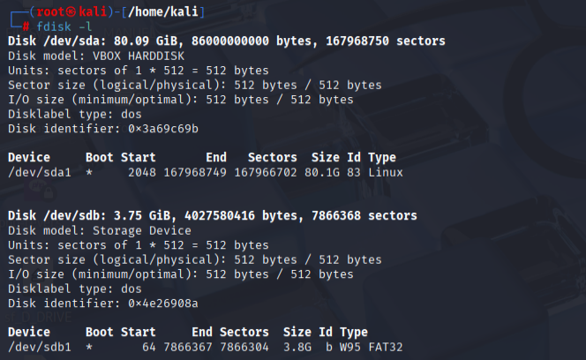
Ilustración 1Descripción de la evidencia (fdisk -l en Kali Linux)

DESCRIPCIÓN DE LA EVIDENCIA (GENERACIÓN DE HASH FORENSE).

En esta etapa, llevé a cabo el comando sha1sum en el dispositivo /dev/sdb, que corresponde a la memoria USB o a la imagen forense que había sido previamente identificada. Mi objetivo aquí era generar un hash SHA1, el cual actúa como una huella digital única del contenido del dispositivo, asegurando así la integridad de la evidencia digital.
El comando que utilicé fue el siguiente:
sha1sum /dev/sdb > /home/kali/Desktop/hash_forense.sha1
Con este instrucción, se calculó el valor hash del dispositivo y se almacenó en un archivo denominado hash_forense.sha1, que está ubicado en el escritorio de Kali Linux. De este modo, obtuve un registro que me permitirá verificar en cualquier momento si la imagen o el dispositivo han sufrido alguna modificación durante el análisis forense.
Este paso es fundamental en la informática forense, ya que garantiza que el contenido original permanezca intacto y sea verificable a lo largo de toda la investigación.
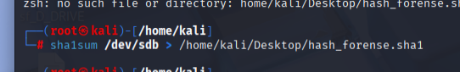
Ilustración 21.2 Descripción de la evidencia

DESCRIPCIÓN DE LA EVIDENCIA (GENERACIÓN DEL HASH SHA1 DEL DISPOSITIVO).

En esta etapa, ejecuté el comando `sha1sum /dev/sdb >
/home/kali/Desktop/hash_forense.sha1` para generar el hash SHA1 del dispositivo conectado, que en este caso es /dev/sdb, representando así la memoria o imagen forense del sistema.
El hash SHA1 actúa como una firma digital única que abarca todo el contenido de dicho dispositivo. Su rol en el análisis forense es fundamental, ya que ayuda a asegurar la integridad de la evidencia digital y verifica que no haya habido ninguna alteración durante el proceso de copia o análisis.
El resultado de este hash se almacenó automáticamente en un archivo denominado `hash_forense.sha1`, que se encuentra en el escritorio. Este documento sirve como un registro de autenticidad y puede ser consultado más adelante para confirmar que la imagen forense se mantiene sin cambios respecto al original.
En resumen, al ejecutar este comando, generé una huella digital del dispositivo, lo que me permite verificar en cualquier momento que los datos continúan intactos desde que los obtuve.
Ilustración 3Generación del hash SHA1

DESCRIPCIÓN DE LA EVIDENCIA (CREACIÓN DE LA IMAGEN FORENSE CON DD).

En este paso, utilicé el comando dd para generar una imagen forense del dispositivo /dev/sdb, que era la memoria USB o cualquier medio de almacenamiento que estaba analizando.
El comando que ejecuté fue:
dd if=/dev/sdb of=/home/kali/Desktop/imagen_usb_forense.dd conv=noerror,sync

Para desglosarlo, el parámetro "if=/dev/sdb" especifica el dispositivo de origen, es decir, el lugar del que se va a extraer la información. Por otro lado, "of=/home/kali/Desktop/imagen_usb_forense.dd" marca el archivo de salida, donde se almacenará la copia exacta (en formato .dd) de la información.
Además, la opción "conv=noerror,sync" permite que el proceso siga adelante incluso si se encuentra algún error de lectura. También garantiza que los bloques de datos están sincronizados, lo que ayuda a preservar la integridad de la información.
Con este método, logré crear una copia idéntica y bit a bit del contenido del dispositivo. Esto asegura que toda la información, incluyendo sectores vacíos o eliminados, se mantenga intacta en la imagen forense. Posteriormente, utilizaré este archivo imagen_usb_forense.dd para realizar análisis en herramientas forenses como Autopsy o FTK Imager, lo que me permitirá evitar manipular la evidencia original y así resguardar su integridad.
Ilustración 4creación de imagen forense

DESCRIPCIÓN DE LA EVIDENCIA (RESULTADO DEL PROCESO DE CREACIÓN DE IMAGEN FORENSE CON DD).

Aquí se presenta el resulta del comando `dd if=/dev/sdb of=/home/kali/Desktop/imagen_usb_forense.dd conv=noerror,sync`, que se ejecutó con éxito y sin inconvenientes.
El sistema informó lo siguiente:
Se procesaron un total de 7866368 registros, tanto entrantes como salientes. Esto indica que todos los bloques de datos del dispositivo han sido leídos y transferidos sin ninguna interrupción.
En términos de datos, se copiaron aproximadamente 4.0 GB (equivalentes a 3.8 GiB) en un tiempo de 1298.47 segundos, alcanzando una velocidad media de 3.1 MB/s.
Este resultado confirma que la duplicación del dispositivo `/dev/sdb` fue realizada de forma exitosa, generando una imagen forense completa con el nombre `imagen_usb_forense.dd` en el escritorio.
Por lo tanto, se verifica que la copia bit a bit se hizo correctamente, manteniendo intacta tanto la estructura como el contenido original. Con esta imagen, se puede proseguir con el análisis forense utilizando herramientas especializadas, como Autopsy o FTK Imager, sin necesidad de manipular el dispositivo físico original.
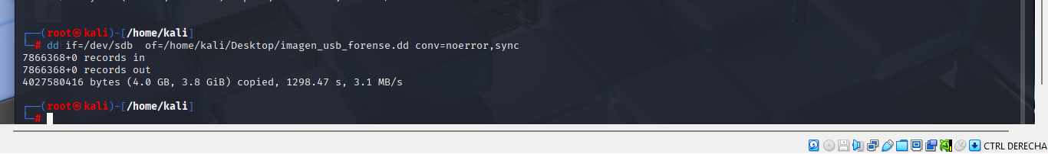
Ilustración 5resultados del proceso

DESCRIPCIÓN DE LA EVIDENCIA (VERIFICACIÓN DEL HASH SHA1 DEL DISPOSITIVO).
En esta sección, abrí el archivo hash_forense.sha1, que había generado previamente usando el comando sha1sum. Este archivo alberga el valor hash SHA1 relacionado con el dispositivo /dev/sdb, que resulta ser:
de6ee8ee778e929b817d06733196b2c19deed96e /dev/sdb
Este hash actúa como una huella digital única del contenido completo del dispositivo que se examinó. Su propósito es garantizar que cualquier información que se copie o analice más adelante, como en el caso de la imagen forense imagen_usb_forense.dd, no haya sido alterada en ningún momento durante el proceso de manipulación.
Así que, en esencia, en este paso consulté y confirmé el valor hash que obtuve, lo que me permitió asegurar la integridad de la evidencia digital antes de avanzar con el análisis utilizando herramientas forenses como Autopsy o FTK Imager.
Copy result
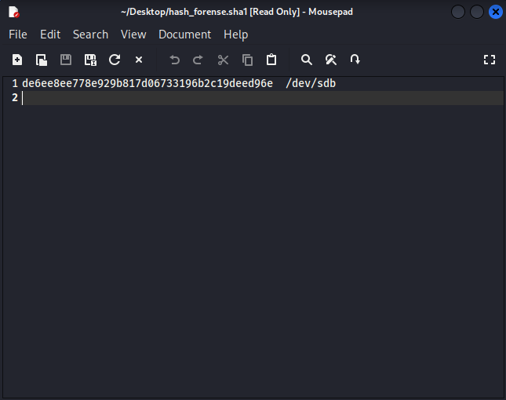
Ilustración 6HASH SHA1

VERIFICACIÓN DE INTEGRIDAD DEL ARCHIVO FORENSE MEDIANTE HASH SHA-1.
Aquí utilicé el comando sha1sum para generar el hash SHA-1 del archivo imagen_usb_forense.dd que tengo en el escritorio.
Esto me permitió obtener una especie de huella digital del archivo, con la cual puedo comprobar más adelante si el archivo ha sido modificado o sigue siendo el mismo.
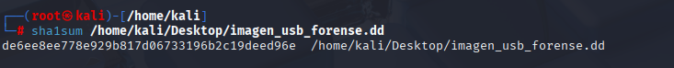
Ilustración 7archivos forence

REGISTRO DEL HASH SHA-1 DEL DISPOSITIVO USB FORENSE.
Aquí se guardó el valor del hash SHA-1 generado anteriormente en un archivo de texto llamado hash_forense.sha1.
Ese archivo contiene la huella digital (de6ee8ee778e929b817d06733196b2c19deed96e) junto con la ruta del dispositivo analizado (/dev/sdb).
En otras palabras, se está documentando el hash original del dispositivo USB forense para poder comparar más adelante y verificar que la imagen no haya sido alterada durante el proceso de análisis.
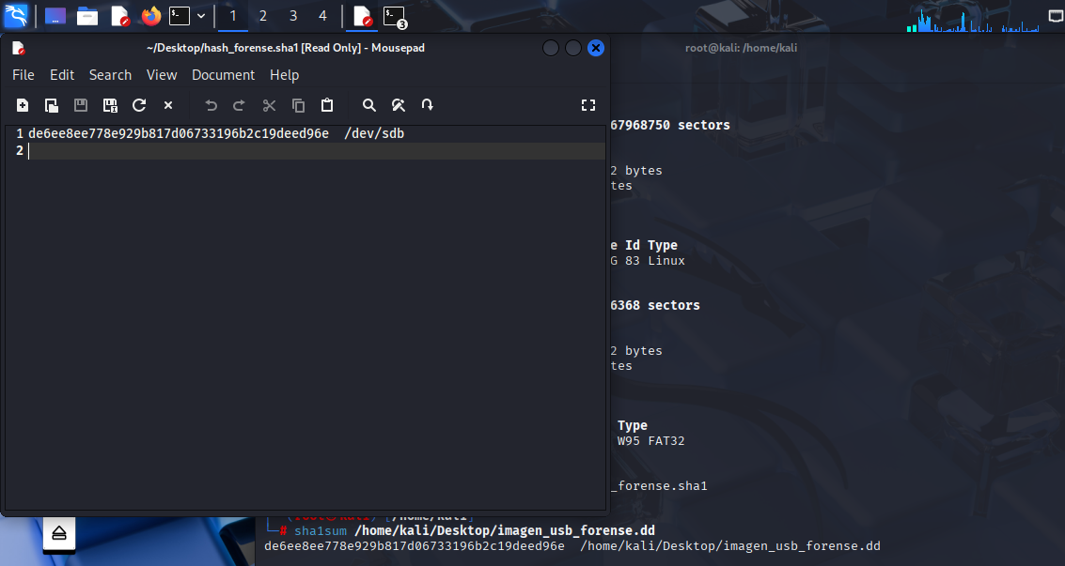
Ilustración 8huella digital

ASIGNACIÓN DE PERMISOS TOTALES AL ARCHIVO FORENSE.

Tras utilizar el comando "sudo su" se obtuvo acceso como usuario root, lo que concede privilegios de administración. Acto seguido, se aplicó "chmod 777" al archivo "imagen_usb_forense.dd".
Esta acción implica otorgar permisos irrestrictos (leer, escribir y ejecutar) al archivo, posibilitando que cualquier usuario lo manipule y acceda sin limitaciones.
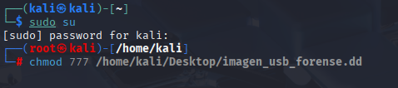
Ilustración 9asignacon de permisos

BÚSQUEDA Y APERTURA DE LA HERRAMIENTA AUTOPSY EN KALI LINUX.
Se tecleó "au" en el buscador del menú de aplicaciones de Kali Linux con el fin de hallar e iniciar Autopsy, un software dedicado al análisis forense digital.
En pocas palabras: el objetivo era encontrar Autopsy para comenzar el análisis de la imagen forense ya generada.
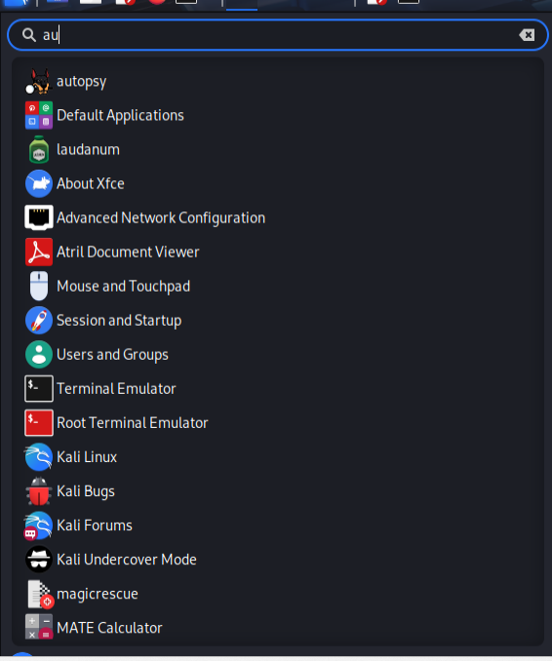
Ilustración 10busqueda y apertura

EJECUCIÓN DEL SERVIDOR LOCAL DE AUTOPSY EN KALI LINUX.
Para ejecutar Autopsy con privilegios administrativos, se empleó el comando "sudo autopsy". Tras ingresar la clave solicitada, el sistema mostró detalles del servidor local de Autopsy, informando que se podía acceder a él en la siguiente dirección:
http://localhost:9999/autopsy
En resumen: se activó el servidor web de Autopsy, preparando el programa para su uso desde un navegador web y así dar inicio al análisis forense digital.
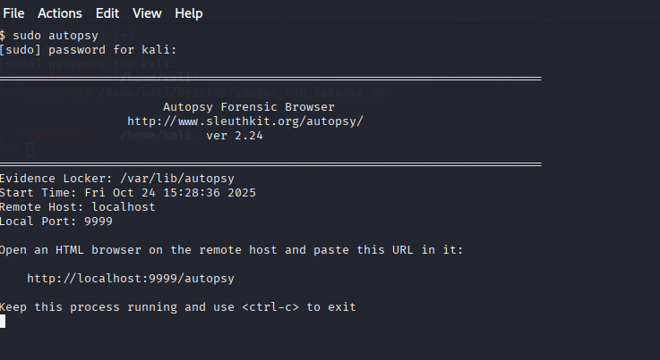
Ilustración 11eecucion del servidor

INGRESO A LA INTERFAZ WEB DE AUTOPSY FORENSIC BROWSER.
Usando el navegador, se visitó http://localhost:9999/autopsy, abriendo así la ventana principal del Autopsy Forensic Browser, en su versión 2.24.
Desde este punto, se tiene la opción de iniciar un análisis forense creando un caso nuevo o cargando uno ya existente.
Para ser breve: se accedió a la interfaz gráfica de Autopsy para comenzar el estudio digital de la evidencia.
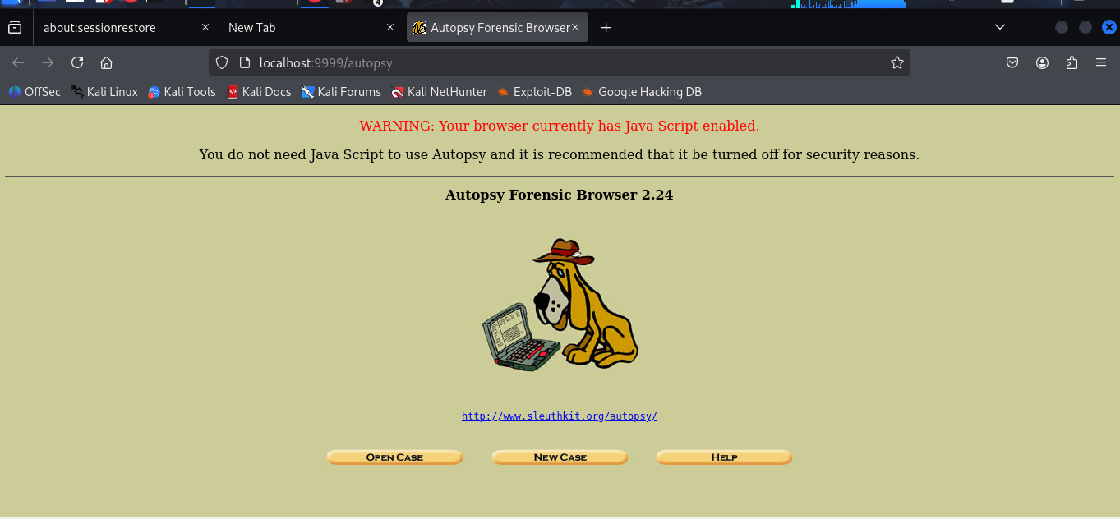
Ilustración 12interfaz web

CREACIÓN DE UN NUEVO CASO DE ANÁLISIS FORENSE EN AUTOPSY.
Se dio inicio a un nuevo caso en Autopsy, introduciendo los datos primordiales de la indagación.
Se le designó el título "Mi primer caso", incluyendo una sinopsis concisa "Análisis Forense USB", y se apuntó el nombre del analista "Manuel".
En pocas palabras: se estableció la información fundamental para dar comienzo al estudio forense digital en la aplicación Autopsy.
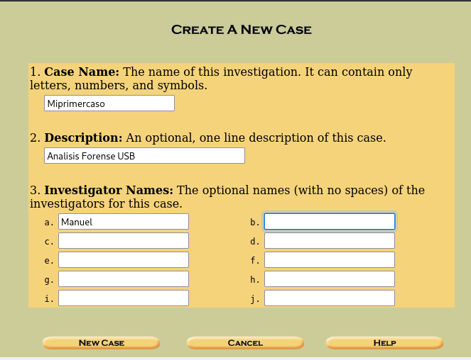
Ilustración 13cracion de nuevo caso

CREACIÓN DEL DIRECTORIO Y CONFIGURACIÓN INICIAL DEL CASO FORENSE.
Caso "Miprimercaso" listo en Autopsy! La plataforma se encargó de crear la carpeta del caso y su archivo de configuración. Acto seguido, me pidió registrar el equipo o dispositivo a analizar, eligiendo a "Manuel" como el investigador a cargo.
Terminamos de configurar el caso y ya tenemos todo listo para añadir la información del dispositivo que vamos.
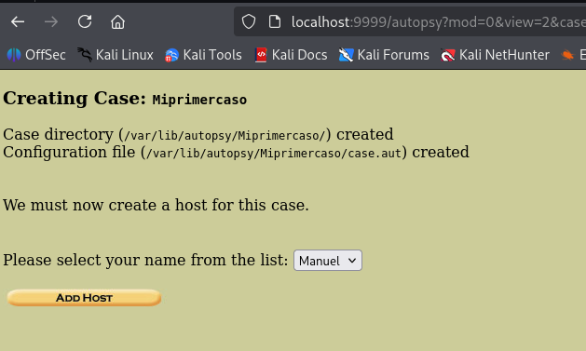
Ilustración 14 creación del diccionario

ADICIÓN DEL HOST O EQUIPO ANALIZADO EN EL CASO FORENSE.
Aquí, dentro del caso ya existente en Autopsy, se incorporó un nuevo equipo para su análisis.
Se le dio el nombre "MVmanuelPITI" para identificar el equipo, junto con una descripción concisa: "Portátil Acer". En cuanto al resto de las opciones, como la zona horaria y la corrección de tiempo, se dejaron tal como estaban.
Se dejó constancia del dispositivo o equipo a investigar dentro del marco del análisis forense.
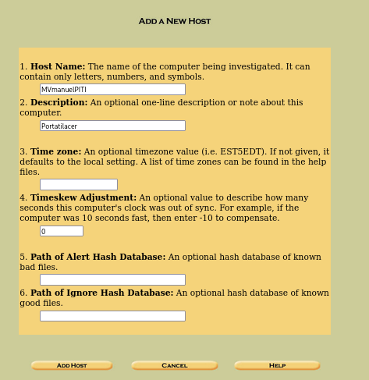
Ilustración 15adicion del host

CREACIÓN DE HOST (MVMANUELPITI) EN AUTOPSY.
Se estableció un nuevo "host" (máquina MVmanuelPITI) en un análisis forense nombrado Miprimercaso, usando la herramienta Autopsy, y luego se comenzó a cargar la imagen del soporte de evidencia digital (disco).
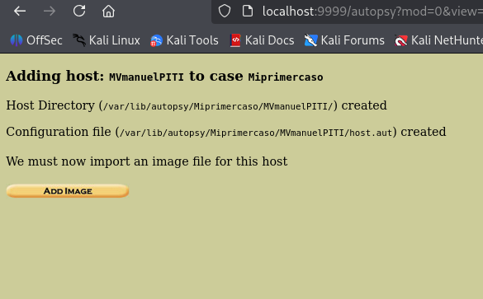
Ilustración 16host mvmanuelpiti

PUNTO DE CARGA DE EVIDENCIA EN EL HOST MVMANUELPITI (AUTOPSY).
Ahora en la interfaz de administración del servidor que se configuró con anterioridad. En este momento, se puede observar la condición del servidor llamado MVmanuelPITI, el cual forma parte del caso Miprimercaso.
Se notifica que aún no se ha incorporado ningún archivo de imagen forense (prueba) a este servidor. Esto se comunica mediante la notificación: "No images have been added to this host yet".
Se presenta la alternativa de incorporar una imagen ("ADD IMAGE FILE") o, si lo prefieres, cerrar el servidor ("CLOSE HOST").
Se exhiben las funcionalidades de análisis que se habilitarán una vez que se haya cargado la imagen, como "FILE ACTIVITY TIMELINES", "IMAGE INTEGRITY", "HASH DATABASES", entre otras.
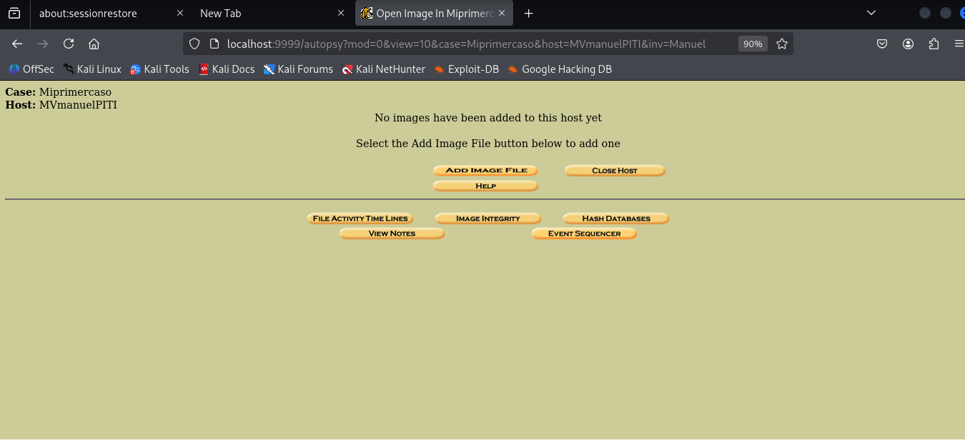
Ilustración 17punto de carga

CONFIGURACIÓN DE CARGA DE EVIDENCIA: IMAGEN DE DISCO USB (.DD) POR SYMLINK.
Comenzamos a incorporar una evidencia digital reciente, una imagen forense, al equipo MVmanuelPITI, todo esto dentro del expediente Miprimercaso en Autopsy.
Detallamos dónde se encuentra el archivo de la imagen forense (Etapa 1: Ubicación).
El camino para llegar a la imagen es: /home/kali/Desktop/imagen_usb_forense.dd.
Configuramos la clase de imagen que vamos a utilizar (Etapa 2: Tipo).
Optamos por Disco (El disco en su totalidad) en vez de Partición (Solo una parte).
Escogimos la forma en que Autopsy va a integrar la imagen (Etapa 3: Método de importación).
Preferimos Enlace simbólico (Generar un acceso directo) en lugar de Copiar o Mover. Esto implica que Autopsy usará la imagen donde está, sin duplicar ni cambiar de lugar el archivo.
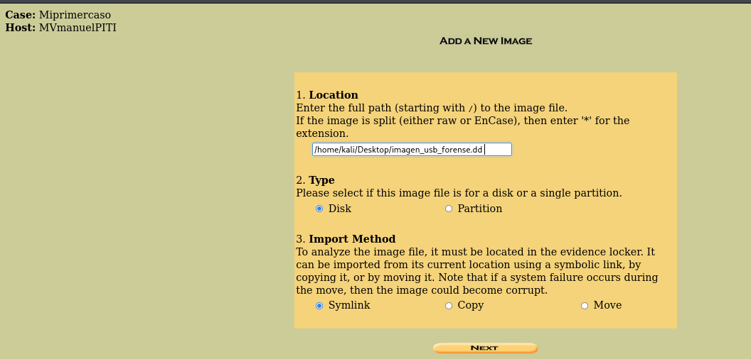
Ilustración 18 configuración y carga de evidencia

CONFIRMACIÓN DE PARTICIONES Y OMISIÓN DE VERIFICACIÓN DE HASH EN LA IMPORTACIÓN DE EVIDENCIA.
Después de indicar dónde se encuentra la evidencia, ahora te encuentras en la sección de "Detalles del Archivo de Imagen".
Ahora se está verificando que los datos se mantengan íntegros durante el proceso.
Se seleccionó la opción "Ignorar el valor hash MD5 para la imagen", así que Autopsy no va a calcular ni a comprobar la huella digital del archivo forense en esta fase.
Se hizo un análisis inicial del archivo de imagen para poder identificar las particiones que contiene (Detalles del Sistema de Archivos).
Autopsy ha encontrado una única partición: la Partición 1, cuyo tipo es Win95 FAT32 (0x0b).
La información de la tabla de particiones (la salida de mmls) se muestra para confirmar que esta partición realmente existe.
Se está estableciendo (o confirmando) un punto de montaje virtual (Punto de Montaje: C:) y el tipo de sistema de archivos (fat32).
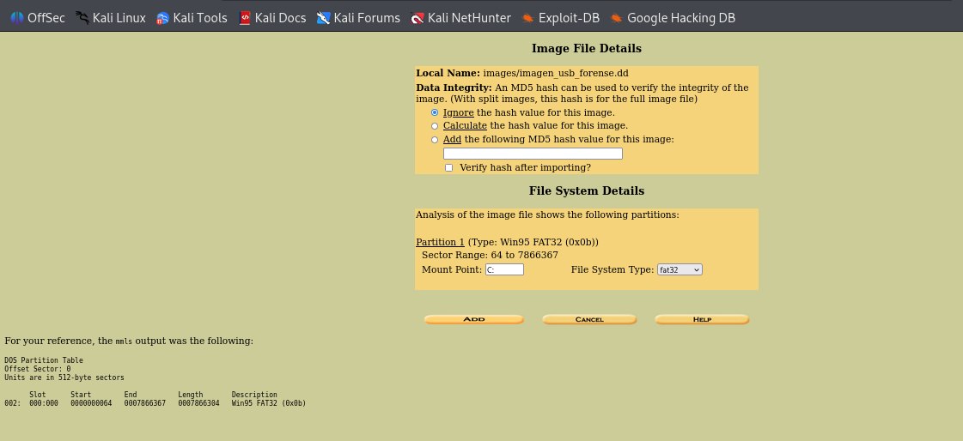
Ilustración 19 confirmación de particiones

IMPORTACIÓN Y REGISTRO EXITOSO DE LA IMAGEN FORENSE EN AUTOPSY.
La imagen forense fue importada sin problemas, culminando la configuración previa.
Se creó un enlace simbólico hacia la imagen en el "evidence locker" de Autopsy, lo cual se confirma con el mensaje: "Linking image(s) into evidence locker".
Se generaron identificadores internos para cada elemento de la evidencia que se importó.
El archivo de imagen (Image file) ahora cuenta con el ID img1.
El objeto de disco (tipo dos) fue asignado con el ID vol1.
La imagen del volumen (la partición FAT32) tiene ahora el ID vol2.
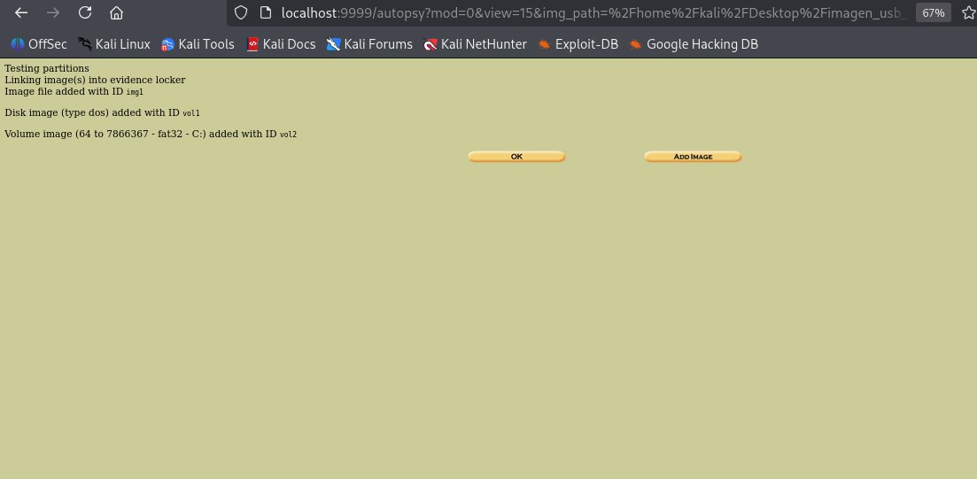

EVIDENCIA IMPORTADA Y LISTA PARA EL ANÁLISIS FORENSE EN AUTOPSY.
Tras la correcta incorporación de la imagen forense, se ha vuelto a la vista principal de administración del Host MVmanuelPITI.
La evidencia importada ahora se presenta, dispuesta para su análisis. En la tabla se enumeran los volúmenes disponibles para la inspección:
El objeto disco completo (sistema de archivos de tipo raw).
El volumen de la partición C:/ (sistema de archivos de tipo fat32).
Se está escogiendo el volumen para dar comienzo al análisis forense. El objeto disco (la imagen íntegra) viene seleccionado por defecto (círculo azul).
Ya se puede continuar con el análisis. El próximo paso lógico consiste en pulsar el botón ANALIZAR para iniciar la revisión de la evidencia.
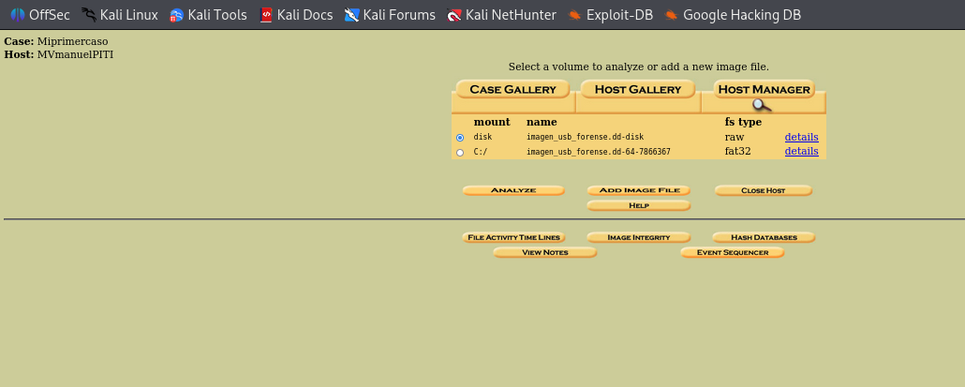
Ilustración 20evidencia importada

Listo para Analizar la Partición FAT32 (C:/) en Autopsy.
Ahora nos encontramos en la interfaz principal del "Administrador de Hosts" de Autopsy, donde se puede observar la evidencia que ya ha sido incorporada al sistema.
A continuación, se despliegan los volúmenes que están disponibles para ser analizados:
El disco en su totalidad (disco, formato raw).
La partición (C:/, formato fat32).
Se ha optado por analizar el volumen correspondiente a la partición (C:/). En contraposición a la imagen anterior, donde el disco completo estaba seleccionado, en esta ocasión el círculo azul señala la línea de C:/.
El paso subsiguiente es poner en marcha el análisis. El objetivo es pulsar el botón ANALIZAR para inspeccionar la partición FAT32.
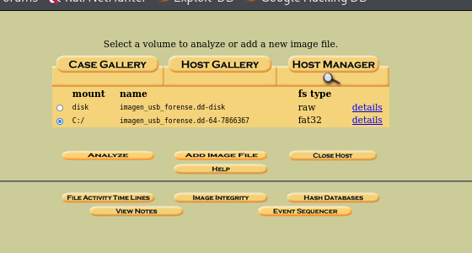
Ilustración 21particion fats32

LISTO PARA INICIAR ANÁLISIS FORENSE: PANTALLA PRINCIPAL DE HERRAMIENTAS DE AUTOPSY.
Comenzó la revisión del disco escogido (específicamente, la partición C:/ FAT32 de las imágenes de antes). Sabemos esto ya que se pulsó el botón "ANALYZE" y apareció la ventana para examinar el disco.
Ahora se ve la pantalla principal de Autopsy para el análisis de datos. Arriba, se pueden ver las pestañas o funciones de análisis que se ofrecen:
FILE ANALYSIS (Análisis de ficheros)
KEYWORD SEARCH (Búsqueda por palabras clave)
FILE TYPE (Filtro por tipo de archivo)
IMAGE DETAILS (Datos de la imagen)
META DATA (Metadatos)
DATA UNIT (Unidad de datos/sectores)
El sistema espera a que el usuario seleccione una de las herramientas de análisis. El mensaje principal lo explica: "Para iniciar el análisis de este disco, escoge un modo de análisis desde las pestañas de arriba."

En pocas palabras: Se cargó la int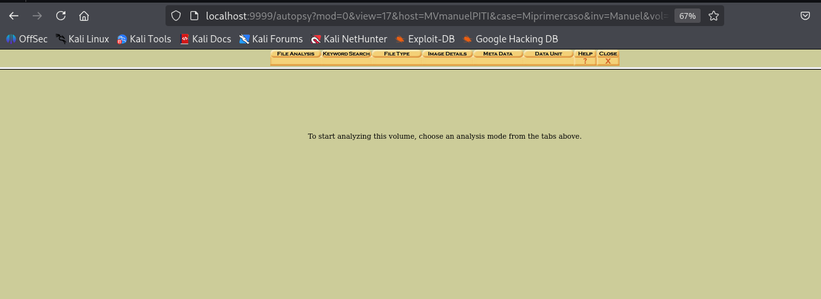
Ilustración 22inicio de analisis

EXPLORACIÓN DE ARCHIVOS DE LA EVIDENCIA EN AUTOPSY (FILE ANALYSIS).
Comenzamos a explorar el sistema de archivos del dispositivo analizado, mostrando ahora los elementos que se encuentran en la carpeta principal (/) de la partición forense elegida.
A continuación, se muestran tanto las carpetas como los archivos que se encontraron. Por ejemplo, vemos archivos nombrados así:
FECHA 1 USB.log
Herramientas de Hacking Ético.rar
Imagen de Whatsapp 2025-08-12 a las 17.23.40 (Abril) (No).jpg
IMG 0001.JPG
Se detectaron inconsistencias o archivos borrados en los metadatos. Los registros que inician con V/V y R/R denotan entradas de volumen o de registro/recuperación. Aparece un aviso: Error al Analizar Archivo (¿Caracteres No Válidos?). Asimismo, se muestran carpetas huérfanas (OrphanFiles).
En la parte izquierda, tenemos opciones para movernos entre carpetas y buscar archivos (Directory Seek, File Name Search), además de otras utilidades.
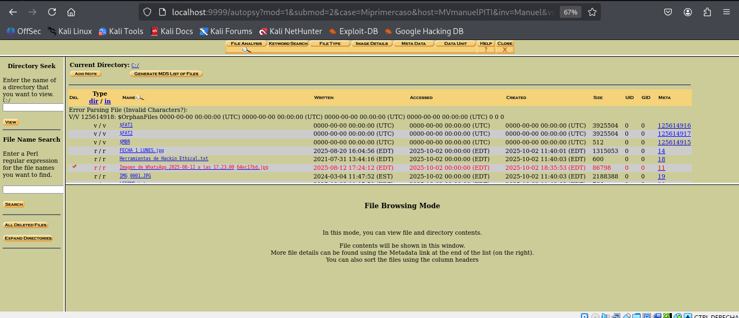
Ilustración 23 exploración archivos

DESCARGA DE LA EVIDENCIA E INSPECCIÓN DE DATOS CRUDOS (RAW DATA) EN AUTOPSY.
Ahora mismo, en Autopsy, estamos explorando el contenido del disco dentro del modo "Análisis de Archivos", revisando todo lo que hay en la unidad C:/.
Sea ha elegido un archivo o para bajar el volumen entero (vol2). Lo notamos por la ventana que salió arriba a la derecha, que dice: "vol2-C...FAT32...-3.7MB" y "Mostrar todas las descargas". Esto nos dice que comenzaste a descargar el volumen (o algo dentro de él) para revisarlo con más calma o para otra cosa.
Además, estás viendo los datos en formato bruto del archivo o de una parte del disco. Abajo en la pantalla vemos un montón de letras y el texto "Contenido del archivo: C:/FAT32". Las opciones que ves (ASCII (mostrar • exportar) • Hex (mostrar • exportar) • Cadenas ASCII (mostrar • exportar)) sugieren que estás examinando los datos en formato hexadecimal/ASCII.
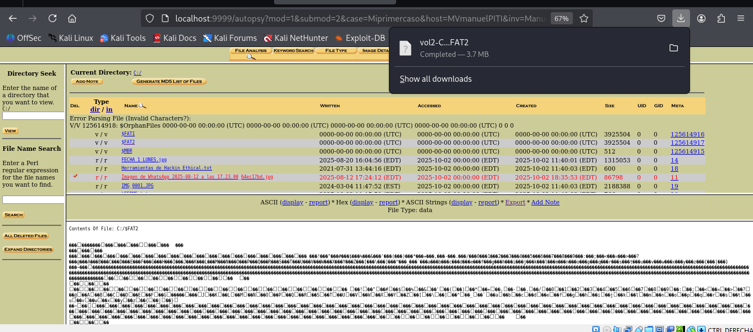
Ilustración 24descarga evidencia

CÁLCULO DE HASHES MD5 PARA ARCHIVOS DE LA PARTICIÓN FORENSE.
Se crearon claves hash MD5 para cada uno de los archivos hallados en el volumen analizado. Esto se puede verificar fácilmente con la leyenda: "Valores MD5 para archivos en C:/ (imagen_usb_forense.dd-64-7866367)".
A continuación, se presenta un listado con los archivos y sus correspondientes valores hash MD5. Para cada archivo (por ejemplo, FECHA 1 LUNES.jpg, Herramientas de Hackin Ethical.txt, Reporte 1_2 2024 8 50 7.xls, etc.), se calculó e incluyó un hash MD5 de 32 caracteres.
La finalidad es comprobar si los archivos han sido alterados o identificar aquellos ya conocidos/maliciosos. El hash MD5 actúa como una firma digital única; se emplea para confirmar que un archivo no ha cambiado desde la creación de la imagen o para buscar coincidencias en bases de datos de hashes conocidos (como NSRL o bases de datos de malware).
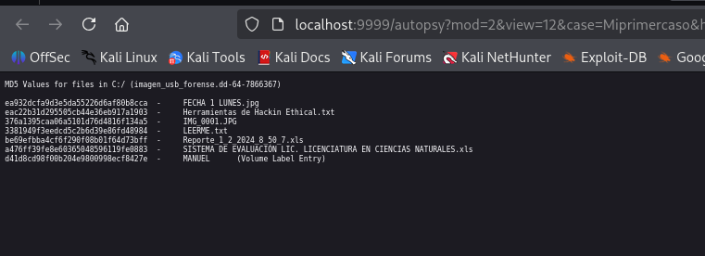
Ilustración 25calculo de hashes

VISUALIZACIÓN DE LOS DETALLES ESTRUCTURALES DEL SISTEMA DE ARCHIVOS FAT32 DE LA EVIDENCIA.
Dentro de la herramienta Autopsy, se hizo clic en la opción llamada "IMAGE DETAILS" (si bien arriba se lee "FILE TYPE", el título central muestra "General File System Details", señalando que exploramos los componentes del sistema de archivos de la imagen).
En pantalla se despliega información minuciosa sobre el sistema de archivos del dispositivo examinado. Los datos mostrados son técnicos y propios del formato FAT32, incluyendo lo siguiente:
Tipo de Sistema de Archivos: FAT32.
Identificador del Volumen (Volume ID) y su nombre (Volume Label).
Datos sobre la ubicación de sectores clave: Sector de Arranque, Sector de Información del Sistema de Archivos, Sector de Copia de Seguridad del Sector de Arranque.
Organización del sistema de archivos en sectores: Rangos de la FAT (Tabla de Asignación de Archivos), área de datos y el directorio raíz.
Número de Sectores Disponibles (Free Sector Count).
El fin es alcanzar una comprensión forense exhaustiva de la composición de la evidencia. Esta información es vital para el análisis a bajo nivel y la recuperación de información.
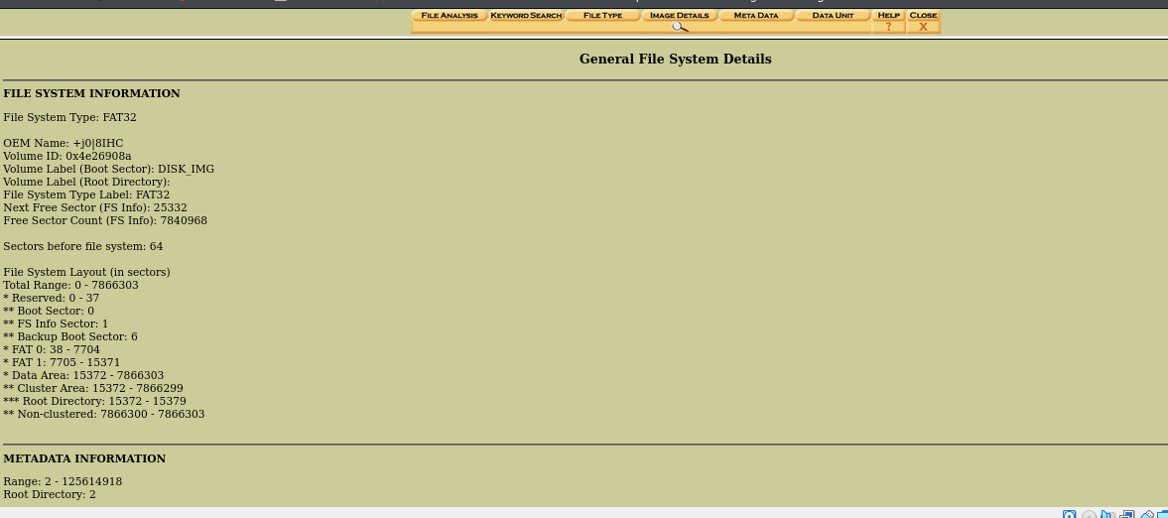
Ilustración 26 visualización de los detalles

REGRESO AL HOST MANAGER Y SELECCIÓN DE LA PARTICIÓN PARA CONTINUAR EL ANÁLISIS.
Tras completar ciertos pasos de investigación, como la creación de códigos hash MD5 o la revisión minuciosa del sistema de ficheros, tal como se ilustró antes, se vuelve a la interfaz del "Host Manager" de Autopsy.
En esta sección, se puede ver el volumen de la evidencia que se cargó, que abarca tanto la imagen completa del disco duro (en formato raw) como la partición C:/ (con sistema de archivos FAT32).
La partición C:/, con formato FAT32, ha sido resaltada, lo que sugiere que el usuario está prestando especial atención a esta partición o que planea llevar a cabo un nuevo análisis sobre la misma.
Ahora, todo está listo para seguir adelante con la investigación, ya sea usando el botón ANALYZE o las herramientas que se encuentran en la parte inferior, como FILE ACTIVITY TIME LINES y HASH DATABASES, entre otras opciones.
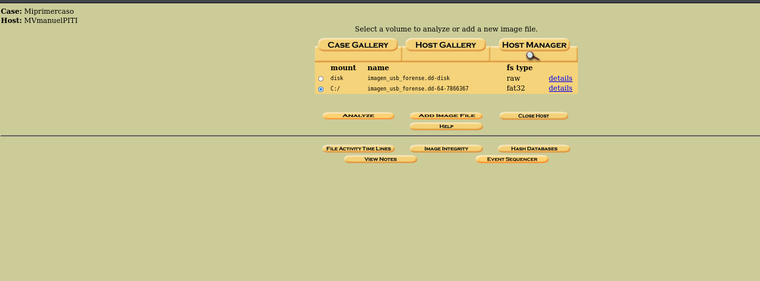
Ilustración 27regreso al host

OPCIÓN PARA CALCULAR EL HASH MD5 DE LA IMAGEN FORENSE COMPLETA.
Se ha habilitado la herramienta para manipular o revisar los archivos de imágenes del sistema. Esto se deduce del encabezado "IMÁGENES DEL SISTEMA DE ARCHIVOS".
Se visualiza el archivo de imagen forense que se ha subido: imagen_usb_forense.dd.
Se ofrece al usuario la posibilidad de obtener el hash MD5 de toda la imagen. El botón "CALCULAR" señala esto.
Debido a que en una fase anterior (imagen_790401.png) se optó por no considerar el valor hash MD5 al importar, esta vista corresponde al instante en que el analista decide o precisa calcular el hash de la imagen completa en este punto.
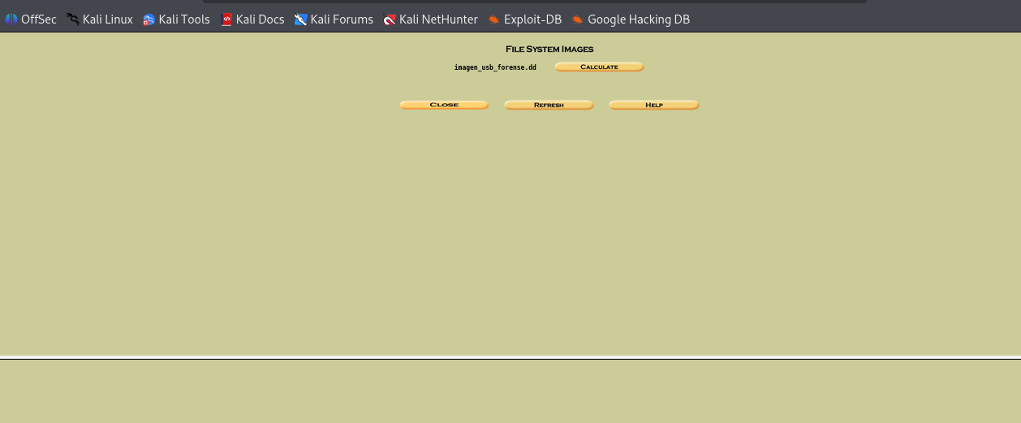
Ilustración 28opcion para calcular hash

CÁLCULO Y GUARDADO DEL HASH MD5 DE LA IMAGEN FORENSE COMPLETA EN AUTOPSY.
Se procedió a obtener el hash MD5 de la copia forense de la imagen. Seguramente, esto se llevó a cabo haciendo clic en el botón "CALCULAR" que se alcanzaba a ver antes.
A continuación, se presenta el resultado del cálculo del hash.
El valor MD5 de la imagen imagen_usb_forense.dd es: 96d4b9cc851acd5cce95eb1d45d37.
Se verificó que el valor hash quedó guardado. El aviso "Value saved to host file" señala que esta huella digital se ha archivado en los ficheros del host (MVmanuelPITI) en Autopsy, garantizando que el hash de la evidencia se encuentra registrado para mantener la cadena de custodia.
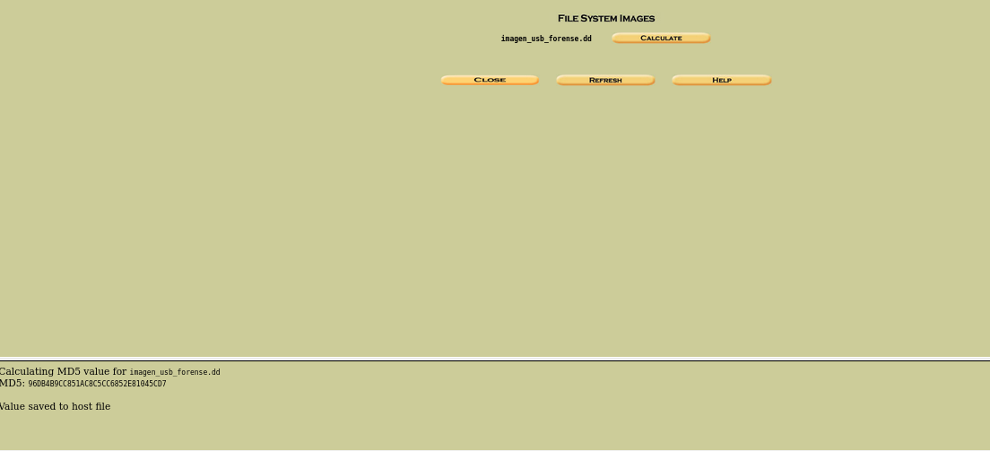
Ilustración 29calculo y guardado

CAPITULO 2 – AUTOPSY EN WINDOWS (INSTALACIÓN Y REVISIÓN DE IMAGEN).

BÚSQUEDA EN INTERNET SOBRE LA HERRAMIENTA DE ANÁLISIS FORENSE DIGITAL AUTOPSY.

Para llevar a cabo una indagación, se recurrió al buscador Brave Search (o uno parecido, reconocible por su logo de león). La palabra clave empleada en la búsqueda fue "autopsy".
El primer hallazgo que arrojó la pesquisa fue la página web oficial de la herramienta Autopsy (autopsy.com), un software de análisis forense digital. Esto reafirma que el usuario tenía la intención de obtener detalles sobre el programa utilizado previamente con las imágenes.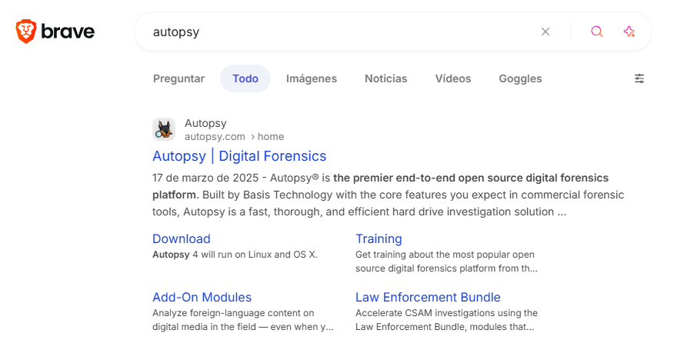
Ilustración 30busqueda

ACCESO AL SITIO WEB OFICIAL DE AUTOPSY PARA DESCARGA.
Tras la búsqueda inicial, accedimos directamente a la página web oficial de Autopsy (autopsy.com).
Allí, estamos revisando la página principal o para sección la descargas.
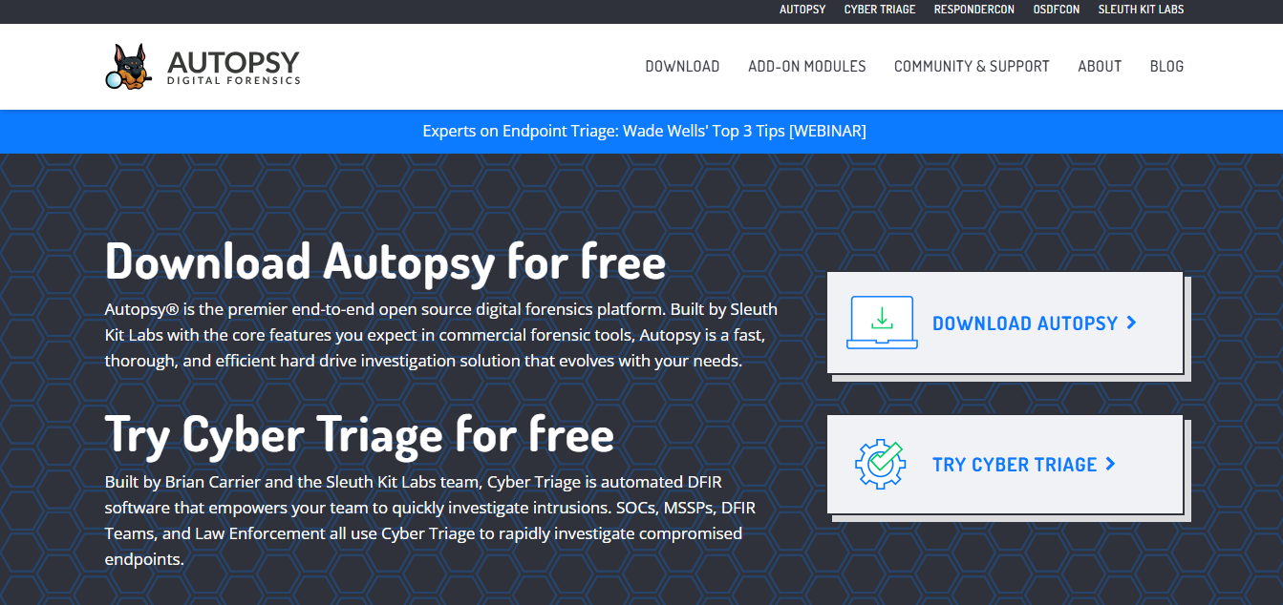
Ilustración 31 autopsy descarga

REVISIÓN DE LAS OPCIONES Y REQUISITOS DE DESCARGA DEL SOFTWARE AUTOPSY.
Me dirigí a la sección de descargas dentro del sitio web de Autopsy.
Allí, estoy examinando las diversas alternativas para obtener el programa Autopsy, un software diseñado para el análisis forense. Hay versiones disponibles para distintos sistemas operativos:
Windows: Para sistemas de 64 bits, la versión 4.22.1 es la que se ofrece para su descarga.
Linux y OS X: Aquí, se señala que la descarga consiste en un archivo ZIP y se advierte sobre la necesidad de instalar ciertos elementos adicionales, como el paquete .deb de Sleuth Kit Java.
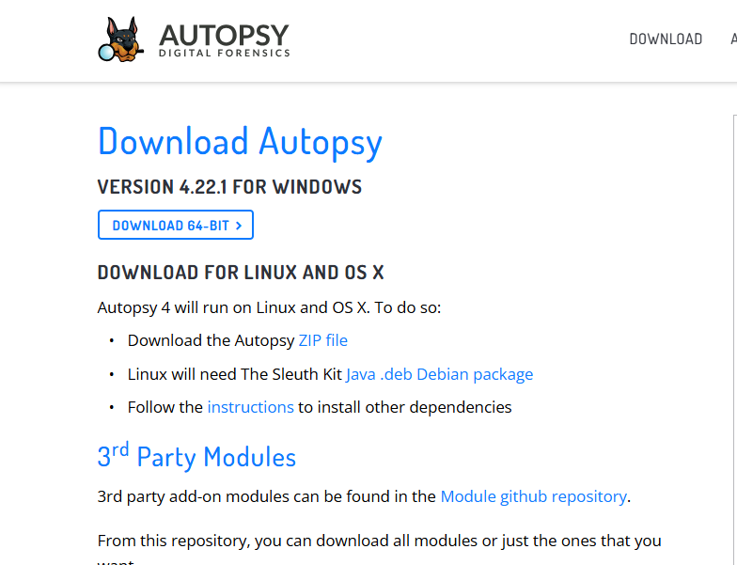
Ilustración 32requisitos de descarga

DESCARGA EN CURSO DEL INSTALADOR DE AUTOPSY 4.22.1 (64-BIT).
Comenzó la bajada del instalador de Autopsy.
Se está empleando un programa para administrar descargas (Free Download Manager) para controlar la transferencia del archivo.
El archivo que se está bajando es la versión de 64 bits para Windows: autopsy-4.22.1-64bit.msi.
La bajada sigue su curso. Indica un progreso del 1%, una velocidad de 9.11 MB/s y un tamaño total de 1.18 GB.
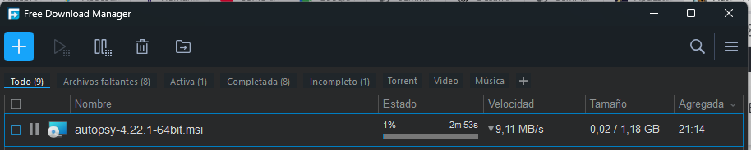
Ilustración 33descarga en curso

INICIO DEL ASISTENTE DE INSTALACIÓN DE AUTOPSY.
Se procedió a ejecutar el archivo .msi, obtenido en la fase previa, que corresponde al instalador del software Autopsy.
Tras esto, se puso en marcha el Asistente de Configuración, diseñado para facilitar la instalación de Autopsy en el equipo.
En este punto, se muestra la pantalla de bienvenida, invitando al usuario a pulsar el botón "Siguiente >" para dar inicio a la instalación.
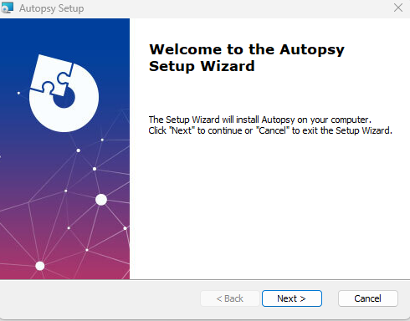
Ilustración 34inicio instalación

RUTA DE INSTALACIÓN DE AUTOPSY (C:\PROGRAM FILES\AUTOPSY-4.22.1).
Después de la pantalla de inicio, se hicieron progresos en el Asistente de Instalación de Autopsy.
Ahora, se elige la carpeta donde se instalará, mostrándose la ventana "Seleccionar Carpeta de Instalación".
Se presenta la ruta predeterminada para la instalación. Autopsy se instalará en: C:\Program Files\Autopsy-4.22.1\.
Se le solicita al usuario que confirme esta ubicación o, si lo prefiere, la modifique antes de seguir adelante con la instalación.

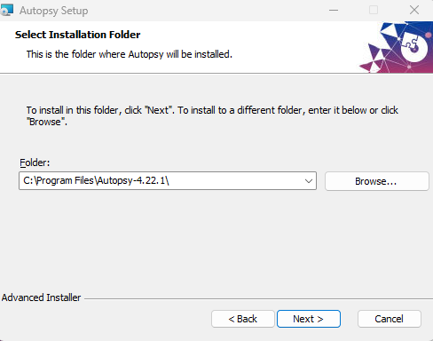

Ilustración 35ruta e instalación

CONFIRMACIÓN PARA INICIAR LA INSTALACIÓN DE AUTOPSY.
Se llegó al punto de confirmación final en el asistente de instalación de Autopsy, donde todos los parámetros de configuración (como la carpeta de instalación) han sido definidos.
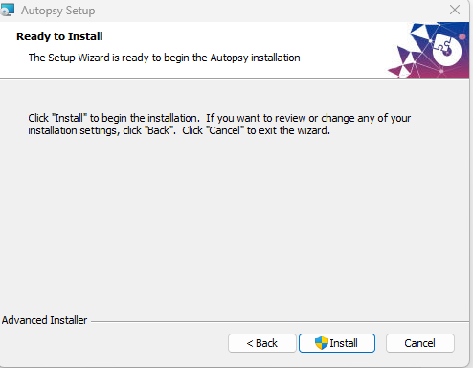
Ilustración 36 confirmación

PROCESO DE INSTALACIÓN EN CURSO DEL SOFTWARE AUTOPSY.
Se ha iniciado el proceso de instalación del software Autopsy. Esto ocurrió después de hacer clic en "Install" en la pantalla de confirmación anterior.
El asistente de configuración está realizando la instalación. La pantalla muestra el mensaje "Installing Autopsy" e indica que el proceso puede tardar varios minutos.
Se está mostrando el progreso de la instalación, aunque la barra de estado está vacía en esta captura.
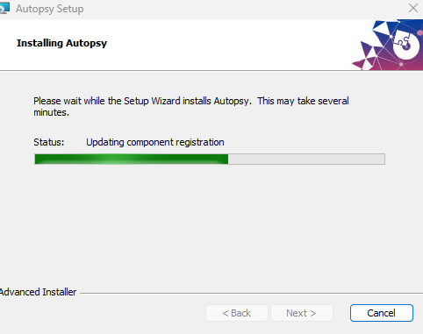
Ilustración 37 instalación en curso

FINALIZACIÓN EXITOSA DE LA INSTALACIÓN DEL SOFTWARE AUTOPSY.
Se completó exitosamente la instalación del software Autopsy.
Se ha llegado a la pantalla final del Asistente de Configuración. El título es "Completing the Autopsy Setup Wizard".
El usuario solo necesita hacer clic en el botón "Finish" para cerrar el asistente y completar el proceso.
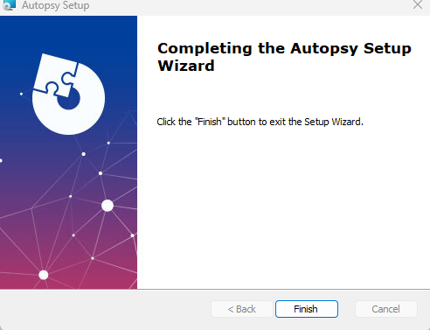
Ilustración 38 instalación exitosa

CONFIGURACIÓN Y ACTIVACIÓN DEL PORTAPAPELES COMPARTIDO Y TRANSFERENCIA DE ARCHIVOS EN VIRTUALBOX (KALI LINUX).
Actualmente, se está utilizando un ambiente virtualizado, específicamente Oracle VirtualBox, donde corre un sistema operativo Kali Linux.
Se está estableciendo la comunicación entre tu equipo real, que actúa como anfitrión, y la máquina virtual Kali Linux.
Se ingresó al menú "Dispositivos" en VirtualBox para ajustar las preferencias del "Portapapeles compartido" y la función de "Arrastrar y soltar", facilitando el copiado/pegado de texto y, posiblemente, el movimiento de archivos entre ambos sistemas.
Se está activando la capacidad de transferir archivos usando el portapapeles, a través de la opción "Enable Clipboard File Transfers".
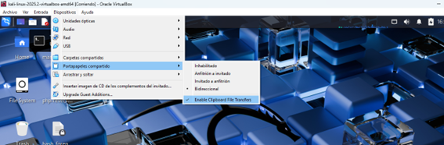
Ilustración 39 transferencia de archivos

COPIADO DE UN ARCHIVO DE IMAGEN FORENSE EN KALI LINUX.
Con el botón derecho del ratón, pulsaron sobre un archivo, aparentemente una imagen forense (la etiqueta no se veía del todo bien), ya fuera en el escritorio o en el explorador. Después, eligieron "Copiar" en el menú que apareció.
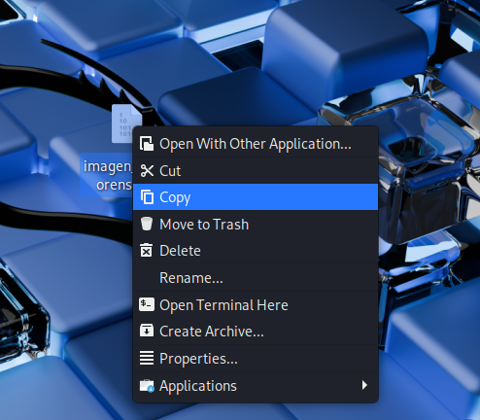
Ilustración 40copia de archivos forense

CONFIGURACIÓN DE HOST Y CARGA DE MÓDULOS DEL SOFTWARE FORENSE AUTOPSY.
Comienzo de Autopsy (Aplicación de Escritorio)
La aplicación Autopsy para escritorio se está abriendo. Esto se puede ver gracias a la pantalla de inicio del programa.
El sistema está cargando e inicializando los componentes (módulos). Esto se puede apreciar con el mensaje "Activando módulos...".

Ilustración 41configuracion de host y carga

CONFIGURACIÓN INICIAL DE CASO FORENSE EN AUTOPSY Y LOCALIZACIÓN DE LA EVIDENCIA.
Establecimiento del Host (Imagen 1): Dentro del análisis forense denominado Miprimercaso en Autopsy, se configuró el host, es decir, el equipo identificado como MVmanuelPITI, generando así los ficheros de configuración imprescindibles.
Preparativos de la Prueba (Imagen 2): Se ingresó al panel de administración del host MVmanuelPITI, verificando que aún no se adjuntó ninguna imagen de disco como prueba y solicitando presionar el botón para agregarla de inmediato.
Ubicación de la Prueba (Imagen 3): Se visualiza el archivo de la prueba digital, que corresponde a una imagen de disco en formato .dd con el nombre imagen_usb_forense.dd, lista para ser incorporada en Autopsy.
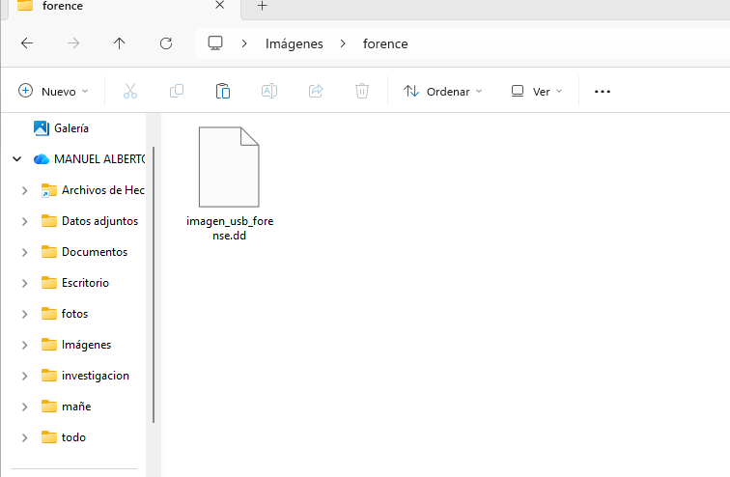
Ilustración 42 configuración inicial

CONFIGURACIÓN INICIAL DE CASO Y CARGA DE EVIDENCIA CON PARTICIÓN FAT32 EN AUTOPSY.
Al arrancar Autopsy (Escritorio): La aplicación Autopsy se puso en marcha, desplegando la ventana inicial que ofrecía la alternativa de empezar un nuevo caso o acceder a uno ya existente.
Establecimiento del Host (Web): Se dio de alta el host (dispositivo) bautizado MVmanuelPITI dentro del caso forense Miprimercaso, lo que generó los ficheros de ajustes necesarios.
Listos para la Prueba (Web): Se ingresó a la sección de gestión del Host, verificando que aún no se había incorporado ninguna prueba y solicitando el anexo de una imagen de archivo.
Ajuste de la Imagen (Web): Se indicó la ruta de la imagen forense (/home/kali/Desktop/imagen_usb_forense.dd), se estableció que se trataba de un Disco completo y se optó por la modalidad de importación Symlink.
Datos de la Imagen (Web): Se corroboró la identificación de una partición FAT32 y se decidió prescindir del cálculo del hash MD5 en el proceso de incorporación.
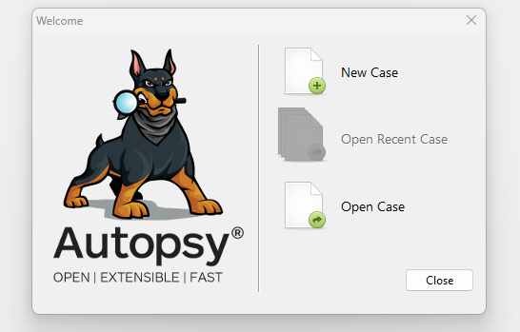
Ilustración 43carga

CONFIGURACIÓN COMPLETA DE CASO FORENSE Y CARGA DE EVIDENCIA EN AUTOPSY.
Creación del Caso (Desktop): En el escritorio, se generó el caso, nombrándolo MIPRIMERCASO (o Miprimercaso), como se muestra en la (Imagen 86ae0e.png).
Configuración del Host (Web): Dentro de este caso, se incorporó y configuró el host (equipo) denominado MVmanuelPITI (ver Imágenes 78964c.png y 78a174.png).
Carga de la Evidencia (Web): Se definieron los parámetros de la evidencia digital a analizar:
Ubicación: /home/kali/Desktop/imagen_usb_forense.dd.
Tipo: Disco completo (Disk).
Método: Enlace simbólico (Symlink) (Imagen 78fc24.png).
Detalles y Particiones (Web): Se verificó la información de la imagen, se optó por omitir el cálculo del hash MD5 por el momento y se constató la identificación de la partición FAT32 (Imagen 790401.png).
Registro Exitoso (Web): El sistema logró importar y enlazar la imagen de forma exitosa (IDs img1, vol1, vol2), dejando la partición C:/ lista para ser analizada (Imágenes 790e71.png y 791628.png).
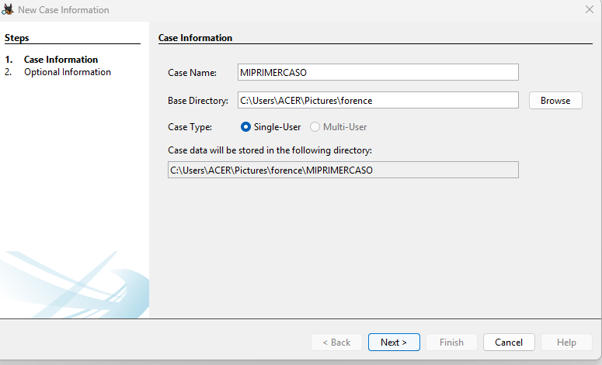
Ilustración 44 configuración completa

CREACIÓN DE CASO, CARGA DE IMAGEN FORENSE (.DD) Y PREPARACIÓN PARA EL ANÁLISIS EN AUTOPSY.
Se inició el proceso de establecer un nuevo caso para el análisis forense digital utilizando Autopsy:
Para llevar a cabo la investigación forense, se procedió de la siguiente manera:
Creación del Expediente: Se inició el expediente MIPRIMERCASO (Número de Caso 002), donde se incluyó la información del analista (MANUEL) junto con la anotación "ANÁLISIS FORENSE EN WINDOWS" (imagen 86b5cd.png).
Incorporación del Ordenador: Dentro del expediente, se integró y configuró el ordenador (equipo) denominado MVmanuelPITI (imagen 78964c.png y 78a174.png).
Carga de la Prueba:
Se indicó la localización de la imagen forense: /home/kali/Desktop/imagen_usb_forense.dd.
Se estableció que era un Disco y se optó por el método de Symlink (vínculo simbólico) (imagen 78fc24.png).
Ajuste de la Imagen:
Se decidió no calcular el hash MD5 en este momento.
Se verificó que la imagen contenía una partición FAT32 con punto de montaje C:/ (imagen 790401.png).
Anotación Correcta: La imagen se vinculó y se incorporó correctamente al sistema de Autopsy (IDs img1, vol1, vol2) (imagen 790e71.png).
Preparado para el Examen: Se volvió al "Administrador de Hosts" y se eligió la partición C:/ (fat32) (imagen 796c9e.png y 791628.png), llegando así a la interfaz de análisis, lista para seleccionar el tipo de análisis forense (imagen 798deb.png).
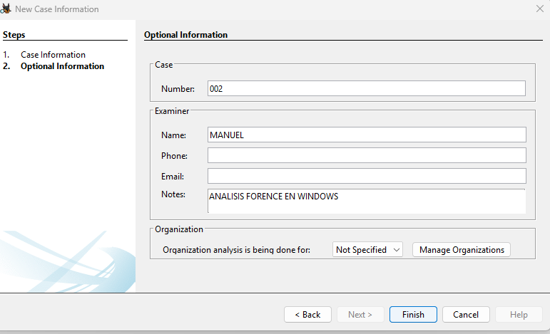
Ilustración 45imagen forense .dd

ANÁLISIS FORENSE: CONFIGURACIÓN DE CASO Y EXPLORACIÓN INICIAL DE ARCHIVOS EN AUTOPSY.
Ajuste del Host: Dentro del caso, se procedió a configurar un nuevo host (equipo), al que se le asignó el nombre MVmanuelPITI (Imágenes 78964c.png y 78a174.png).
Incorporación de la Prueba: Se detallaron las características de la imagen forense (imagen_usb_forense.dd), indicando que era de tipo Disco y que se importaría mediante Symlink (Imagen 78fc24.png).
Examen de la Imagen: Se decidió no calcular el hash MD5, confirmando que la imagen albergaba una partición FAT32 con punto de montaje C:/ (Imagen 790401.png).
Incorporación Exitosa: La imagen se vinculó y se añadió correctamente al sistema Autopsy (Imagen 790e71.png).
Arranque del Análisis:
En el Host Manager, se marcó el volumen de la partición C:/ (fat32) (Imágenes 791628.png, 796c9e.png).
Se desplegó la interfaz de análisis de volumen, quedando a la espera de que se eligiera un modo de análisis (Imagen 798deb.png).
Se puso en marcha el análisis de archivos (FILE ANALYSIS), mostrando el contenido del directorio raíz, incluyendo ficheros vigentes y suprimidos/huérfanos (Imagen 79e541.png).
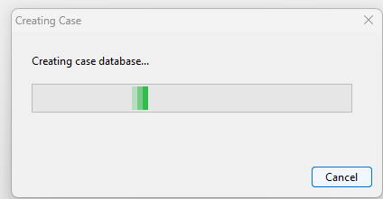
Ilustración 46caso de exploración

ANÁLISIS FORENSE COMPLETO: PREPARACIÓN, CARGA Y EXPLORACIÓN DE EVIDENCIA EN AUTOPSY.
En la investigación forense digital, se procedió de la siguiente manera:
Preparación Inicial: Ahora mismo, estamos eligiendo el servidor para la evidencia.
Ajuste del Servidor: Se generó y se configuró el servidor MVmanuelPITI dentro del expediente Miprimercaso (ver Imagen 78964c.png y 78a174.png).
Incorporación de la Evidencia: Se indicaron los datos de la imagen forense (/home/kali/Desktop/imagen_usb_forense.dd), estableciéndola como un Disco completo y usando Symlink (ver Imagen 78fc24.png).
Verificación y Asentamiento: Se decidió no calcular el hash MD5 por ahora, se validó la partición FAT32 (ver Imagen 790401.png), y la imagen fue enlazada y asentada de forma correcta (IDs img1, vol1, vol2) (ver Imagen 790e71.png).
Primer Análisis:
Se escogió la partición C:/ (fat32) para el análisis (ver Imágenes 791628.png, 796c9e.png) y se abrió la ventana de análisis (ver Imagen 798deb.png).
Se activó el Análisis de Archivos (FILE ANALYSIS), mostrando el directorio raíz (ver Imagen 79e541.png) y la creación/lista de hashes MD5 para los archivos que contenía (ver Imagen 7b3da5.png).
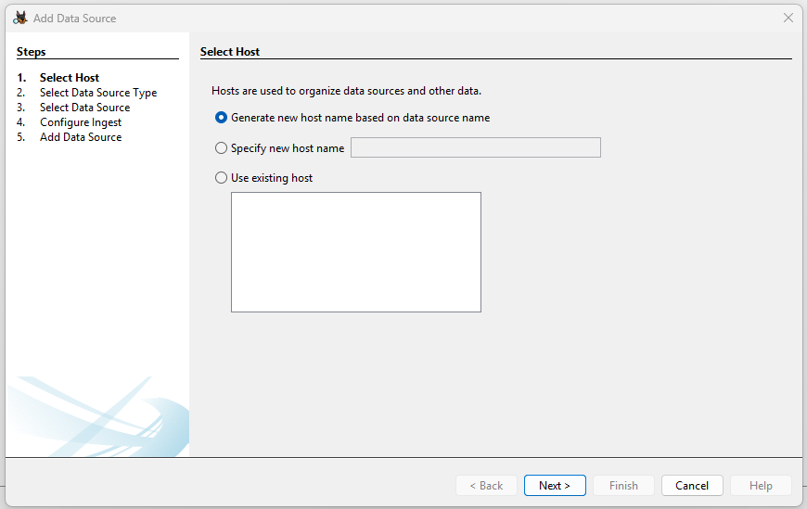
Ilustración 47 preparación de carga

CARGA, CONFIGURACIÓN Y PREPARACIÓN DETALLADA DE LA EVIDENCIA FORENSE FAT32 EN AUTOPSY
Dentro de Autopsy, en un caso ya abierto, preparamos una imagen forense de esta forma:
Configuración Inicial: En el caso "Miprimercaso", dimos de alta el host "MVmanuelPITI", generando su configuración. El sistema aguardó la evidencia (Imagen 78964c.png y 78a174.png).
Añadiendo la Evidencia: Indicamos la ubicación de la imagen (/home/kali/Desktop/imagen_usb_forense.dd), la definimos como un Disco completo, y usamos Symlink (enlace simbólico) para importarla (Imagen 78fc24.png).
Sistema de Archivos: Decidimos no calcular el hash MD5 ahora. Autopsy reconoció la partición como FAT32 con punto de montaje C:/ (Imagen 790401.png).
Imagen Registrada: La imagen se enlazó y registró sin problemas en Autopsy, asignándole los IDs internos (img1, vol1, vol2) (Imagen 790e71.png).
Lista para el Análisis: Volvimos al "Host Manager," donde la imagen y su partición C:/ (fat32) estaban listas para análisis (Imagen 791628.png y 796c9e.png). Verificamos el modo de análisis (Imagen 798deb.png).
Exploración a Fondo: Vimos la estructura interna del FAT32 (Imagen 7b4567.png) y empezamos a explorar archivos (FILE ANALYSIS), mostrando directorios, archivos, incluso entradas huérfanas (Imagen 79e541.png y 7ae386.png), y generamos una lista de hashes MD5 (Imagen 7b3da5.png).
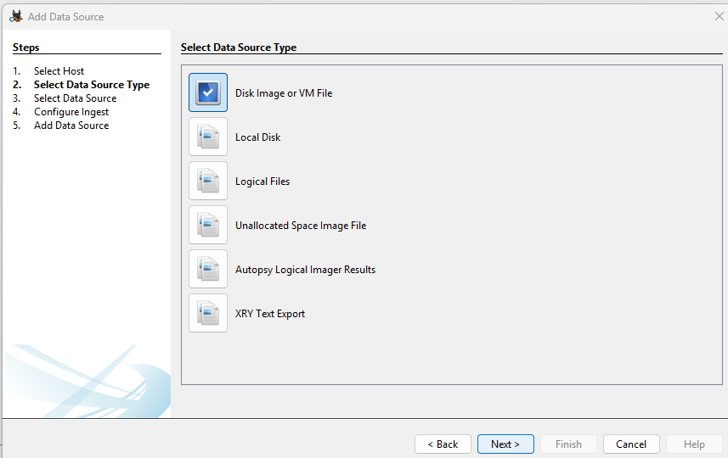
Ilustración 48detalles de la evidencia

CICLO COMPLETO DE ANÁLISIS FORENSE: CARGA DE EVIDENCIA, CÁLCULO DE HASHES E INSPECCIÓN DE ARCHIVOS/ESTRUCTURA FAT32 EN AUTOPSY.
Efectuamos un proceso exhaustivo de investigación forense digital usando Autopsy, que abarcó:
Preparación del Entorno: Establecimos y ajustamos el host MVmanuelPITI en el caso Miprimercaso (como se ve en las imágenes 78964c.png y 78a174.png).
Incorporación de la Prueba:
Indicamos la ubicación del archivo de imagen forense (imagen_usb_forense.dd), eligiendo Disco y Symlink (ver Imagen 78fc24.png).
Decidimos posponer el cálculo del hash MD5 al principio, y confirmamos la partición FAT32 (mostrado en la Imagen 790401.png).
La imagen se añadió sin problemas (con los identificadores img1, vol1, vol2) y quedó lista para ser analizada (observar las imágenes 790e71.png y 791628.png).
Examen y Comprobación:
Elegimos el volumen C:/ (fat32) para la inspección (según se aprecia en las imágenes 796c9e.png y 798deb.png).
Calculamos y almacenamos el Hash MD5 de toda la imagen forense (ilustrado en las imágenes 7b54a1.png y 7b5c09.png).
Llevamos a cabo el Análisis de Archivos, revelando directorios, archivos borrados/sin padre (mostrarado en las imágenes 79e541.png y 7ae386.png).
Creamos la lista de hashes MD5 de los ficheros guardados en la partición (se ve en la Imagen 7b3da5.png).
Examinamos los elementos estructurales del sistema de ficheros FAT32 (reflejado en la Imagen 7b4567.png).
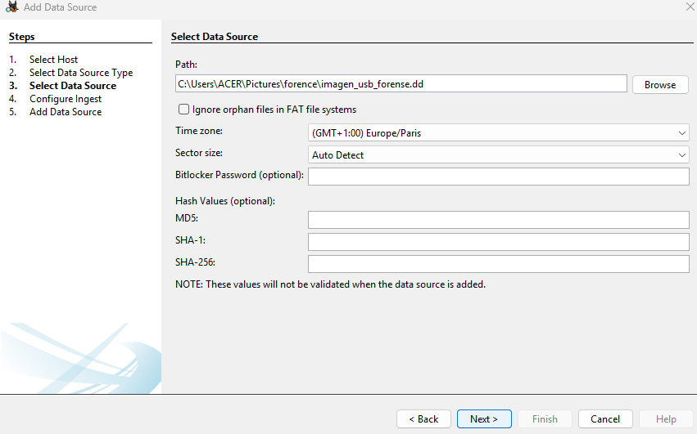
Ilustración 49ciclo completo

Proceso de Análisis Forense Integral en Autopsy: Carga de Evidencia, Verificación de Hashes, Exploración de Archivos y Configuración de Módulos de Ingesta.
Se calculó y guardó el Hash MD5 de la imagen forense completa (Imagen 7b54a1.png y 7b5c09.png).
Se realizó el Análisis de Archivos, mostrando directorios y archivos eliminados o huérfanos (Imagen 79e541.png y 7ae386.png), incluyendo una descarga del volumen para inspeccionar el contenido en bruto.
Se generó la lista de hashes MD5 de los archivos presentes en la partición (Imagen 7b3da5.png).
Se revisaron los detalles de la estructura del sistema de archivos FAT32 (Imagen 7b4567.png).
Investigación Externa: Se buscó información sobre Autopsy en internet y se visitó su página de descargas (Imagen 7bb985.png y 7bc1df.jpg).
Adición de Fuente de Datos (Desktop): Se muestra la interfaz de la versión de escritorio de Autopsy para agregar evidencia, donde se selecciona:
Tipo de Fuente: Imagen de Disco o Archivo de VM (Imagen 87226f.png).
Ubicación de la Evidencia: imagen_usb_forense.dd (Imagen 872a49.png).
Configuración de Módulos Ingest: Se activan módulos para el análisis automático (Actividad Reciente, Búsqueda de Hash, Búsqueda de Palabras Clave, etc.) (Imagen 87320e.png).
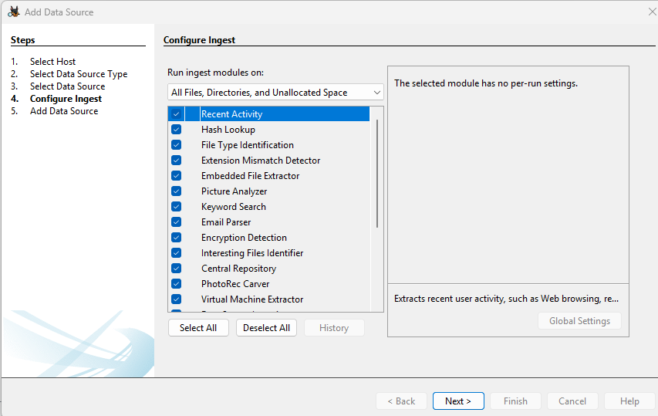
Ilustración 50 análisis forense integral

CICLO COMPLETO DE ANÁLISIS FORENSE: INSTALACIÓN DE AUTOPSY, CONFIGURACIÓN DE CASO Y EXPLORACIÓN DE EVIDENCIA FAT32.
Importación de la Evidencia:
Se identificó la ubicación de la imagen forense (imagen_usb_forense.dd), designándola como Disco completo y vinculándola mediante Symlink (Imagen 78fc24.png).
Se decidió posponer el cálculo inicial del hash MD5, confirmando la identificación de la partición FAT32 (Imagen 790401.png).
Registro Satisfactorio: La imagen se vinculó e inscribió exitosamente, quedando lista para su estudio (Imagen 790e71.png, 791628.png, 796c9e.png).
3. Examen Preliminar de la Evidencia
Acceso al Análisis: Se abrió la interfaz principal de análisis de volumen para la partición FAT32 (Imagen 798deb.png).
Exploración de Archivos: Se activó el modo "FILE ANALYSIS" para explorar los directorios, enumerando archivos activos y potencialmente eliminados (huérfanos), y se procedió a la descarga del volumen para la inspección del contenido en bruto (Imágenes 79e541.png, 7ae386.png).
Verificación: Se analizaron los detalles estructurales del sistema de archivos FAT32 (Imagen 7b4567.png), se accedió a la función para calcular el hash MD5 de la imagen completa (Imagen 7b54a1.png) y se creó la lista de hashes MD5 para los archivos presentes en la partición (Imagen 7b3da5.png).
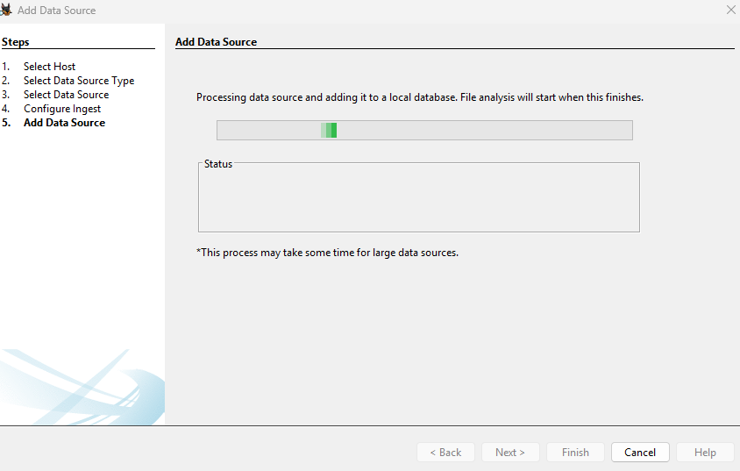
Ilustración 51ciclo completo

CICLO COMPLETO DE ANÁLISIS FORENSE: INSTALACIÓN DE AUTOPSY, CARGA DE EVIDENCIA Y VERIFICACIÓN DE HASHES/ESTRUCTURA FAT32.
Se realizó un proceso exhaustivo de análisis forense digital, dividido en tres etapas clave:
1. Adquisición e Instalación del Software
Búsqueda y Descarga: Se buscó Autopsy en internet y se visitó su página oficial para bajar el instalador de la versión 4.22.1 (Imágenes 7bb985.png, 7bc1df.jpg, 7bccc3.png, 7c2661.png).
Instalación: Se ejecutó el programa de instalación, se eligió la carpeta de destino y se finalizó la instalación de Autopsy en el sistema sin problemas (Imágenes 7c2af8.png, 7c323b.png, 7c3a22.png, 7c415f.png, 7c48fe.png).
2. Configuración del Caso y Carga de Evidencia
Creación/Preparación del Host: Dentro del caso Miprimercaso, se creó el host MVmanuelPITI (Imagen 78964c.png y 78a174.png).
Importación de la Evidencia: Se indicó la ubicación de la imagen forense (imagen_usb_forense.dd), definiéndola como un Disco completo y se importó usando Symlink (Imagen 78fc24.png).
Detalles y Registro: Se decidió omitir el cálculo inicial del hash MD5, se confirmó la partición FAT32 (Imagen 790401.png) y la imagen se enlazó y se registró correctamente (Imagen 790e71.png).
3. Verificación y Análisis Inicial (Web)
Listo para Analizar: Se volvió al "Host Manager" donde la partición C:/ (fat32) estaba lista para ser analizada (Imágenes 791628.png, 796c9e.png y 7b4d08.png).
Análisis y Exploración: Se abrió la interfaz de análisis (Imagen 798deb.png), se activó el Análisis de Archivos (FILE ANALYSIS) mostrando directorios y archivos (Imagen 79e541.png y 7ae386.png).
Verificación de Hashes: Se calculó y se guardó el Hash MD5 de la imagen forense completa (Imágenes 7b54a1.png y 7b5c09.png) y se creó la lista de hashes MD5 para los archivos en la partición (Imagen 7b3da5.png).
Revisión Estructural: Se verificaron los detalles estructurales del sistema de archivos FAT32 (Imagen 7b4567.png).
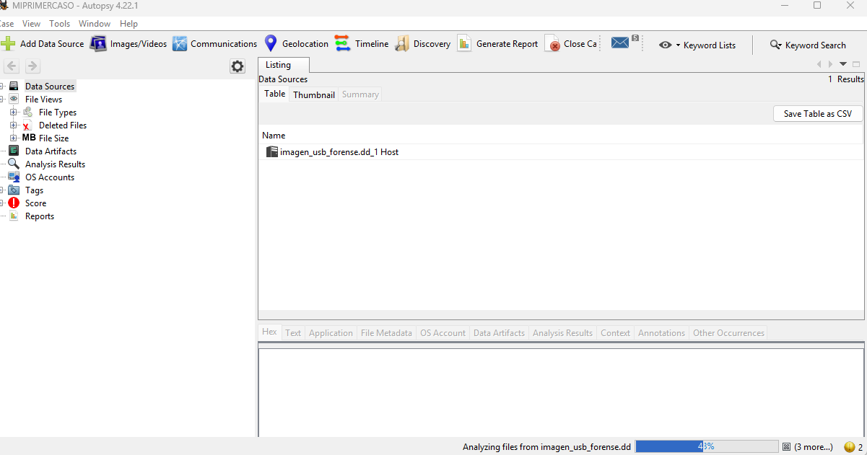
Ilustración 52carga de evidencia

CICLO COMPLETO DE ANÁLISIS FORENSE: INSTALACIÓN DE AUTOPSY, CARGA DE EVIDENCIA Y VERIFICACIÓN DE HASHES/ESTRUCTURA FAT32.
Se completó un proceso exhaustivo de análisis forense digital, dividido en tres etapas esenciales:

1. Conseguir e Instalar el Programa
Búsqueda y Bajada: Se rastreó Autopsy en internet, visitando su página oficial y bajando la versión 4.22.1.

Instalación: Se activó el instalador, se eligió la carpeta donde se guardaría y se finalizó la instalación de Autopsy sin problemas.
2. Ajuste del Caso y Carga de Pruebas (Interfaz Web/The Sleuth Kit)
Preparación del Host: Dentro del caso Miprimercaso, se generó el host MVmanuelPITI, dejándolo listo para recibir las pruebas.
Incorporación de la Prueba: Se indicó dónde estaba la imagen forense (imagen\_usb\_forense.dd), marcándola como Disco e importándola vía Symlink.
Datos y Registro: Se prefirió no calcular el hash MD5 al principio, se confirmó la partición FAT32 y la imagen se vinculó y registró bien.
3. Comprobación y Análisis Inicial (Web)
Listo para Analizar: La partición C:/ (fat32) apareció visible y marcada en el Host Manager, preparada para su análisis.
Estudio y Exploración: Se abrió la herramienta de análisis y se empezó el Análisis de Archivos (FILE ANALYSIS), mostrando carpetas y archivos, incluso bajando una copia del volumen para examinar el contenido sin procesar.
Confirmación de Hashes: Se buscó la opción para calcular el hash MD5 de toda la imagen, se hizo el cálculo y el valor se guardó, también se creó la lista de hashes MD5 para los archivos dentro de la partición.
Se observaron los detalles estructurales del sistema de archivos FAT32.
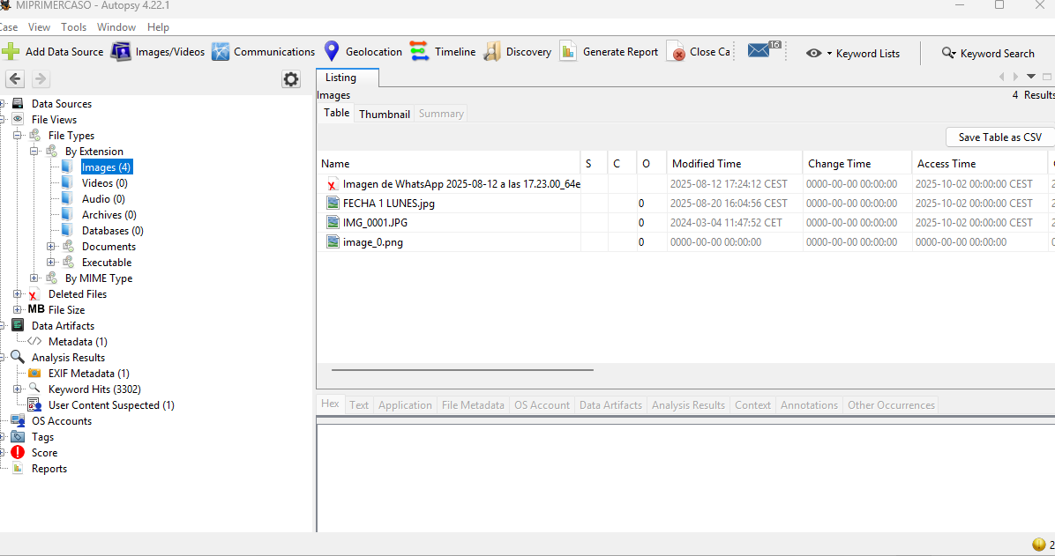
Ilustración 53carga evidencia

PROCESO INTEGRAL DE ANÁLISIS FORENSE: INSTALACIÓN DE AUTOPSY, CARGA DE EVIDENCIA Y VERIFICACIÓN DE HASHES/ESTRUCTURA FAT32.
Se implementó un proceso completo de investigación forense digital, organizado en tres etapas clave:
1. Adquisición e Implementación del Programa
Búsqueda y Descarga: Se identificó el programa Autopsy en línea, se visitó su página oficial y se examinaron las alternativas de descarga para proceder con la descarga de la versión 4.22.1.
Instalación: Se activó la instalación de Autopsy mediante el asistente, se designó la carpeta de destino y la operación se finalizó sin problemas.
Preparación del Entorno (Kali): Se ajustaron parámetros de VirtualBox (Portapapeles compartido) y se transfirió la imagen forense para su utilización en la máquina virtual. Se ejecutó la aplicación de escritorio de Autopsy.
2. Establecimiento del Caso y Adición de Pruebas (Interfaz Web/The Sleuth Kit)
Creación del Caso: Se instituyó el caso Miprimercaso y se agregó el host MVmanuelPITI.
Importación de la Evidencia: Se ubicó la imagen imagen_usb_forense.dd y se indicó su ubicación, especificándola como Disco y añadiéndola por medio de Symlink.
Detalles y Registro: Se prefirió omitir el cálculo inicial del hash MD5 y se ratificó la detección de la partición FAT32. La imagen se vinculó y registró correctamente.
3. Evaluación Inicial de la Evidencia (Interfaz Web)
Listo para Analizar: La partición C:/ (fat32) quedó preparada para la evaluación.
Exploración de Archivos: Se habilitó la interfaz de análisis, se activó el modo "FILE ANALYSIS" para explorar los directorios, incluyendo archivos activos y huérfanos, y se efectuó una descarga del volumen para examinar el contenido sin procesar.
Verificación: Se computó y almacenó el Hash MD5 de la imagen forense en su totalidad. Se elaboró la lista de hashes MD5 para los archivos alojados en la partición. Se inspeccionaron las particularidades estructurales del sistema de archivos FAT32.
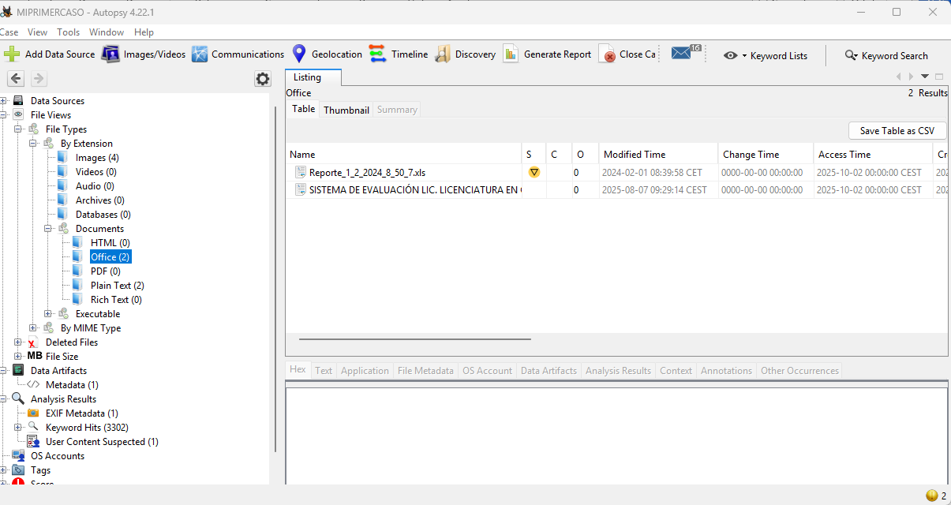
Ilustración 54carga de evidencia

PROCESO INTEGRAL DE ANÁLISIS FORENSE: INSTALACIÓN DE AUTOPSY, CARGA DE EVIDENCIA Y VERIFICACIÓN DE HASHES/ESTRUCTURA FAT32.
Se emprendió un estudio exhaustivo de análisis forense digital, dividido en tres etapas fundamentales:
1. Adquisición e Implementación del Software
Búsqueda y Descarga: Se rastreó el software Autopsy en línea, visitando su página oficial y examinando las alternativas de descarga para dar comienzo a la bajada de la versión 4.22.1.
Implementación: Se puso en marcha la instalación de Autopsy mediante el asistente, eligiendo la carpeta de destino (C:\Program Files\Autopsy-4.22.1\), ratificando la selección, y el proceso se completó de forma satisfactoria.
Alistamiento del Entorno (Kali): Se ajustaron las opciones de VirtualBox (Portapapeles compartido) y se duplicó la imagen forense para su utilización en la máquina virtual.
2. Establecimiento del Caso e Inserción de Evidencia (Autopsy Desktop y Web)
Creación del Caso: Se activó la aplicación de escritorio, se instauró el caso MIPRIMERCASO como tipo Single-User y se asentaron los datos del examinador (MANUEL).
Ajuste del Host (Web): Se incorporó y configuró el host MVmanuelPITI dentro del caso.
Importación de la Evidencia: Se ubicó la imagen imagen_usb_forense.dd, se especificó su ruta, designándola como Disco y se importó empleando Symlink.
Pormenores y Registro: Se decidió omitir el cálculo inicial del hash MD5, se validó la detección de la partición FAT32 y la imagen se enlazó e inscribió exitosamente.
3. Evaluación Preliminar de la Evidencia
Preparado para Analizar: La partición C:/ (fat32) quedó disponible para el análisis en el Host Manager y se cargó la interfaz de análisis.
Comprobación: Se computó y almacenó el Hash MD5 de la imagen forense íntegra. Se elaboró la lista de hashes MD5 para los ficheros que se encontraban en la partición.
Exploración: Se activó el modo "FILE ANALYSIS" para transitar por los directorios, comprendiendo una descarga del volumen para el examen del contenido en bruto, y se revisaron los detalles estructurales del sistema de archivos FAT32.
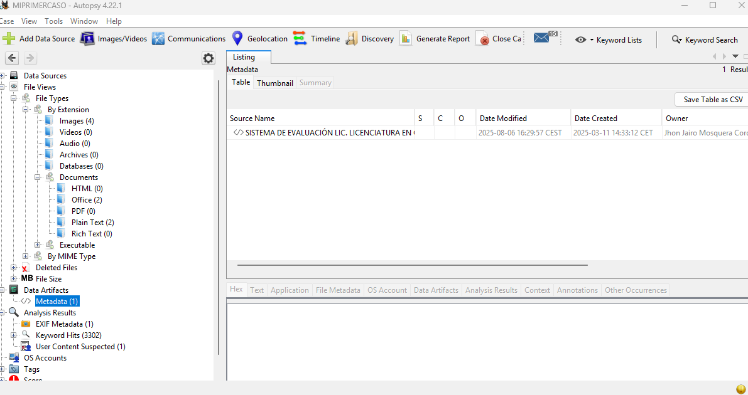

CAPÍTULO 3 – FTK IMAGER (INSTALACIÓN Y ANÁLISIS).

BÚSQUEDA Y LOCALIZACIÓN DE LA DESCARGA DE FTK.
Se realizó una consulta en Google buscando "ftk download" (descarga de FTK).
El primer resultado que apareció, tal como se ve en la imagen, lleva al sitio web oficial de Exterro.com, que son quienes crean el software. El enlace, llamado "FTK Product Downloads", te deja bajar la versión más nueva de FTK Imager Pro, una herramienta muy usada en el mundo de la informática forense, y también te da el hash MD5 para que puedas comprobar que el archivo que descargaste no está corrupto.
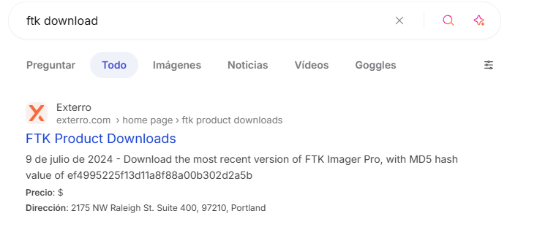
Ilustración 55busqueda

ACCESO A LA PÁGINA OFICIAL DE DESCARGAS DE PRODUCTOS FTK DE EXTERRO.
Se visitó el sitio web oficial de Exterro para obtener las descargas de sus productos FTK, probablemente tras seleccionar el enlace encontrado en la búsqueda previa.
La página, denominada "FTK Product Downloads", exhibe la barra de navegación del sitio de Exterro y un aviso destacado al inicio. El contenido principal de la página informa que, para descargar versiones concretas de software forense (como FTK Lab, FTK Enterprise o FTK Central), es necesario que el usuario se ponga en contacto directamente con el soporte técnico vía correo.
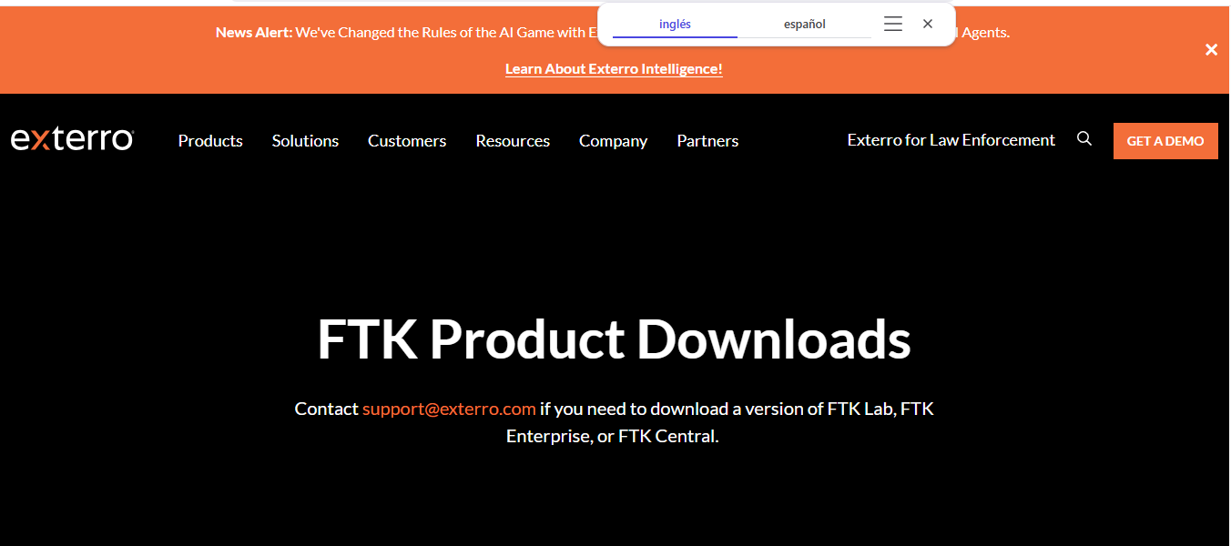
Ilustración 56 página oficial

PREPARACIÓN PARA LA INSTALACIÓN DE FTK.
Comenzó la instalación del programa Exterro FTK Imager al ejecutar su instalador, lo que puso en marcha la fase de preparación.
Ahora se ve el asistente de configuración, encargado de descomprimir y alistar los ficheros necesarios para la instalación. En este instante, el instalador está extrayendo el archivo principal, llamado Exterro_FTK_Imager_(x64).msi, que alberga los elementos para la versión de 64 bits del software. La barra verde señala que esta acción está en desarrollo, justo antes de que se inicie el asistente de instalación como tal.
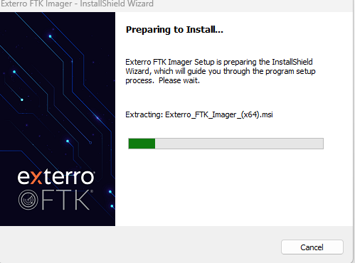
Ilustración 57 instalación

ACEPTACIÓN DEL ACUERDO DE LICENCIA DE USUARIO FINAL (EULA) DE EXTERRO.
El programa de instalación (InstallShield) de Exterro –asumiendo que se trata de FTK Imager, según lo explicado antes– exhibe ahora el Contrato de Licencia para el Usuario Final (EULA).
Este paso es fundamental en casi toda instalación de programas, y exige que el usuario revise y apruebe las condiciones legales del uso del programa. En la imagen, se aprecia que se eligió la opción: "Acepto los términos del acuerdo de licencia", señalando que el usuario está listo para oprimir "Siguiente &gt;" y seguir instalando.
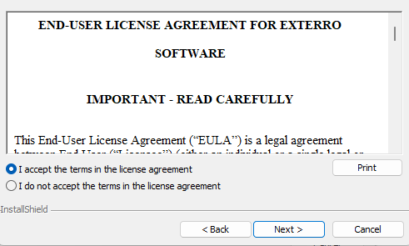
Ilustración 58acuerdo

Configuración de la Carpeta de Destino e Inclusión en la Lista de Exclusiones de Windows Defender.
Se confirmar dónde se instalará el programa. Verás que, por defecto, se guardará en: C:\Program Files\AccessData\ (AccessData, la empresa creadora de FTK, ahora es parte de Exterro). Si prefieres otra carpeta, puedes modificar esto con el botón "Change...".
Además, notarás que está seleccionada la opción para que Windows Defender no analice la carpeta de instalación. Esto, que se indica con la frase "Add Installation File path in Windows Defender Exclusion List", es algo habitual en programas forenses o de seguridad. Así, el antivirus del sistema (Windows Defender) no estorbará al programa, borrando o señalando archivos importantes para el análisis forense.
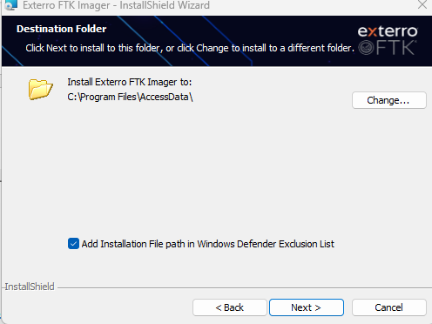
Ilustración 59carpeta destino

CONFIRMACIÓN FINAL PARA INICIAR LA INSTALACIÓN DE FTK.
Ya estamos en la etapa decisiva del asistente InstallShield para Exterro FTK Imager.
Ahora vemos "Listo para instalar el programa", lo cual significa que ya definimos dónde se instalará, aceptamos el acuerdo y más. Para que los archivos del programa se copien al sistema, pulsa "Instalar".
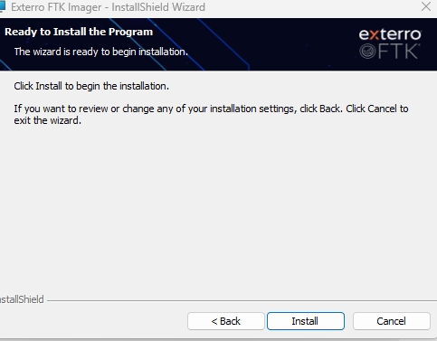
Ilustración 60inicio instalación

EJECUCIÓN DEL PROCESO DE INSTALACIÓN DE EXTERRO FTK IMAGER.
La instalación del software Exterro FTK Imager ha comenzado oficialmente.
Tras presionar "Instalar" en la fase previa, el asistente InstallShield está transfiriendo los archivos y estableciendo las funciones del programa en tu sistema, tal y como lo elegiste. La barra verde muestra el progreso; aguarda a que finalice.
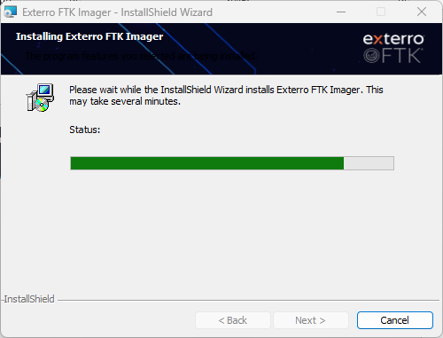
Ilustración 61ejecución

FINALIZACIÓN EXITOSA DE LA INSTALACIÓN DE EXTERRO FTK IMAGER.
La instalación de Exterro FTK Imager se ha completado satisfactoriamente.
El asistente InstallShield confirma esto mostrando "InstallShield Wizard Completed". Se le notifica al usuario que el software ya está instalado. Además, verá una opción preseleccionada que dice: "Launch Exterro FTK Imager"; esto implica que, al presionar el botón "Finish", FTK Imager se abrirá de inmediato.
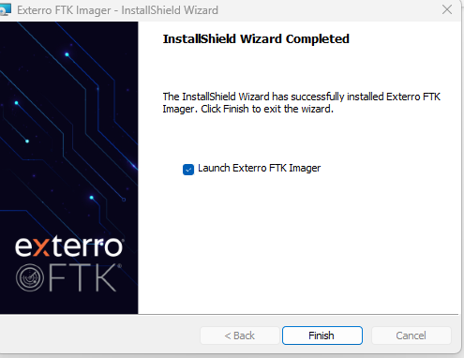
Ilustración 62 éxito en instalación

APERTURA Y VISUALIZACIÓN DE LA INTERFAZ PRINCIPAL DE EXTERRO FTK IMAGER.
La aplicación Exterro FTK Imager (en su versión 4.7.3.81) ha sido iniciada sin problemas y ya está disponible.
La captura de pantalla revela la ventana principal del programa, completamente lista para su uso. Este instrumento de análisis forense informático sirve para generar copias forenses de discos rígidos y otros dispositivos de almacenamiento. En esta interfaz, aún sin datos, se distinguen los paneles esenciales:
El "Árbol de Evidencia" situado en la esquina superior izquierda.
La "Lista de Archivos" ubicada en la parte superior derecha.
Las "Fuentes de Contenido Personalizadas" en la zona inferior.
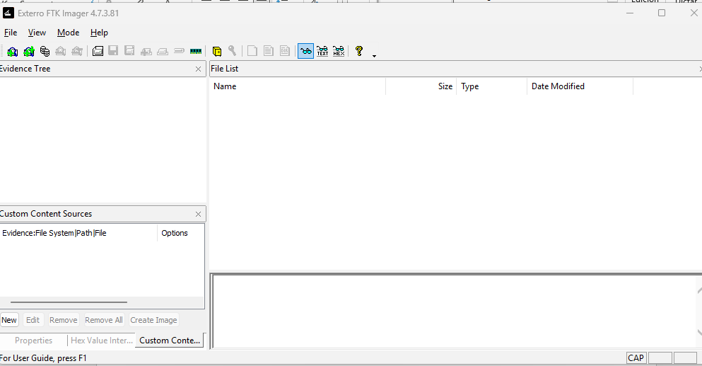
Ilustración 63apertura visual

SELECCIÓN DEL TIPO DE FUENTE DE EVIDENCIA EN FTK IMAGER.
Al utilizar la aplicación Exterro FTK Imager, se ha comenzado el proceso de incluir una nueva fuente de datos, lo cual despliega la ventana llamada "Seleccionar Fuente".
Esta ventana emergente requiere que el usuario especifique el tipo de información que desea incorporar o analizar. Las alternativas presentadas son:
Unidad Física: Pensada para obtener o revisar la totalidad de un disco duro.
Unidad Lógica: Pensada para obtener o revisar una partición o un volumen específico.
Archivo de Imagen: Pensada para incorporar un archivo de imagen forense ya existente (tal como .e01 o .dd).
Contenidos de una Carpeta: Pensada para un análisis lógico enfocado en una carpeta en particular.
En la imagen adjunta, la opción elegida es "Archivo de Imagen", lo que sugiere que la siguiente acción será la de incorporar un archivo de imagen forense existente.
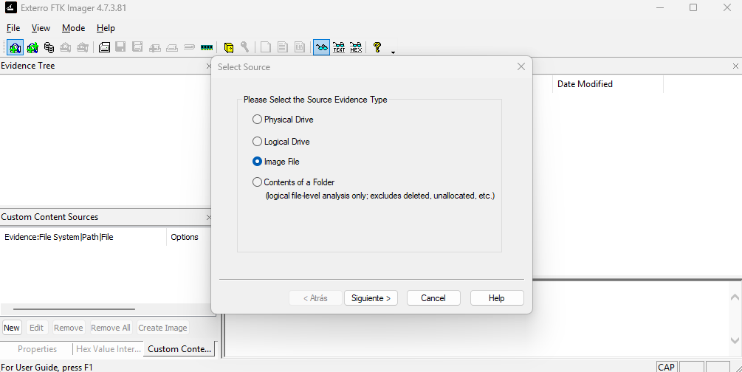
Ilustración 64fuente

ESPECIFICACIÓN DE LA RUTA DEL ARCHIVO DE IMAGEN FORENSE EN FTK IMAGER.
Después de elegir "Archivo de Imagen" como el tipo de origen de evidencia en la etapa anterior, el programa FTK Imager ha mostrado la ventana titulada "Seleccionar Archivo" o "Selección de la Fuente de Evidencia".
Aquí, el usuario ya ha escrito o marcado la ubicación de un archivo de imagen forense concreto que quiere examinar. La ruta que se muestra es: C:\Users\ACER\Pictures\forence\imagen_usb_forense.dd.
El archivo termina en .dd, que es un formato usado frecuentemente para copias de disco bit a bit en el campo forense informático. El usuario está preparado para presionar "Finalizar" y así cargar esta imagen en el programa.
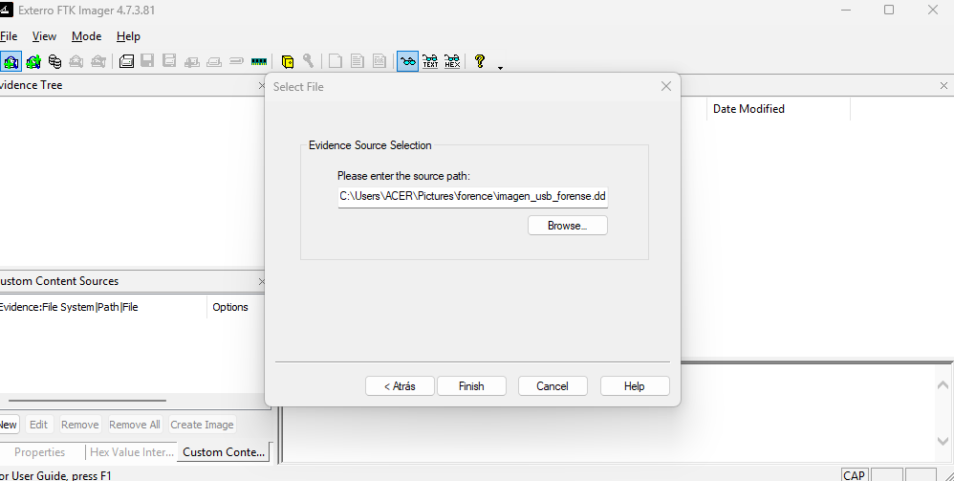
Ilustración 65ruta

CARGA Y VISUALIZACIÓN DEL ARCHIVO DE IMAGEN FORENSE EN FTK IMAGER.
Se ha completado la carga del archivo de imagen forense indicado previamente (imagen_usb_forense.dd) en la herramienta Exterro FTK Imager.
En la interfaz, se observa que:
En el panel del Árbol de Evidencia, el nombre del archivo, "imagen_usb_forense.dd", ya es visible, lo cual indica que el programa identificó y abrió la imagen sin problemas.
El panel inferior ahora exhibe una interpretación hexadecimal del comienzo de la imagen de disco (offset 00000000). Esta vista es la que se muestra automáticamente al cargar una imagen, para que el examinador pueda ver los bytes sin procesar del archivo.
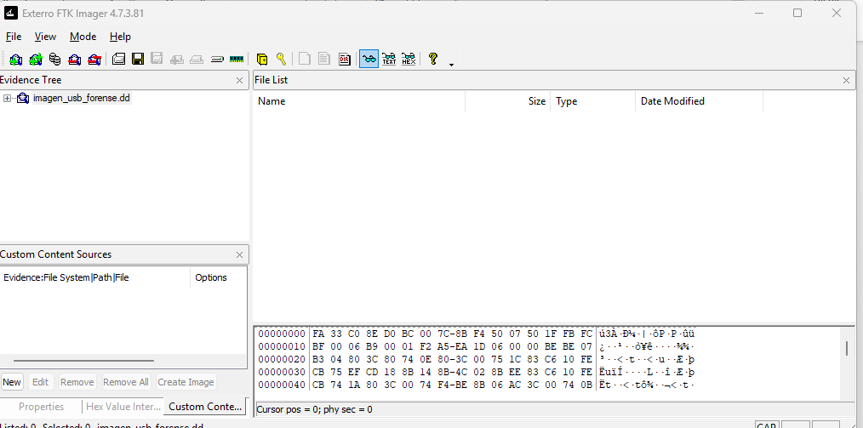
Ilustración 66 visualización

ANÁLISIS Y EXPANSIÓN DE LA ESTRUCTURA DE PARTICIONES Y SISTEMA DE ARCHIVOS EN FTK IMAGER.
Para poder echar un vistazo a los componentes lógicos, el usuario examinó y desplegó la organización de la imagen forense (imagen_usb_forense.dd) con FTK Imager.
En el panel del Árbol de Evidencia:
La imagen de disco (imagen_usb_forense.dd) fue desplegada.
Se encontró una Partición 1 (Partición 1) con un tamaño de 3840 MB.
Dentro de la Partición 1, se ubicó y abrió un sistema de archivos FAT32 llamado MANUEL.
Al elegir el volumen MANUEL [FAT32], la Lista de Archivos exhibió los elementos lógicos del sistema, como el directorio raíz ([root]), el espacio sin asignar ([unallocated space]), y distintos datos de metadata de FAT (FAT1, FAT2, file system slack, reserved sectors y VBR).
En la parte inferior se ve la representación hexadecimal del sistema de archivos o del sector elegido.
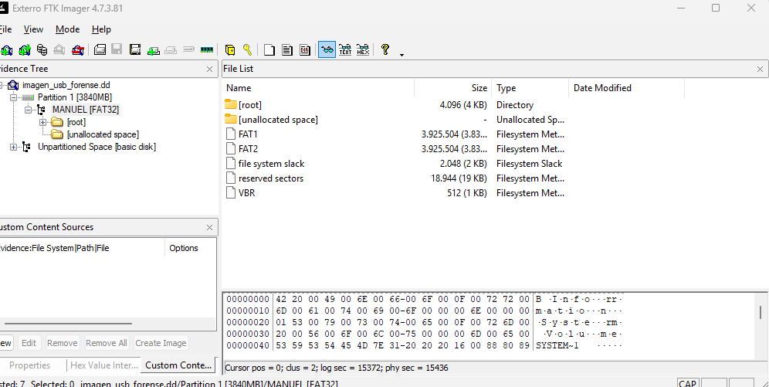
Ilustración 67análisis expansión

GUARDADO DE UN ARCHIVO DE EXPORTACIÓN DE DATOS FORENSES EN FORMATO CSV.
Comenzó la acción de volcar información desde el programa de análisis forense (se asume que es un extracto o relación de ficheros del estudio en curso en FTK Imager) a un documento en el ordenador.
La captura exhibe la ventana común de "Guardar como" del sistema operativo, donde el usuario define lo siguiente:
Sitio donde se guarda: El trayecto .../Imágenes/forence y, dentro de él, se está buscando o grabando en la carpeta MIPRIMERCASO (que se puede ver).
Nombre del Documento: Se le ha dado el nombre MANUEL.
Formato del Documento: El formato escogido es Valores Separados por Comas (*.csv). Este formato es perfecto para volcar datos en tablas (como listados de ficheros con sus metadatos) para su examen posterior en hojas de cálculo o bases de datos.
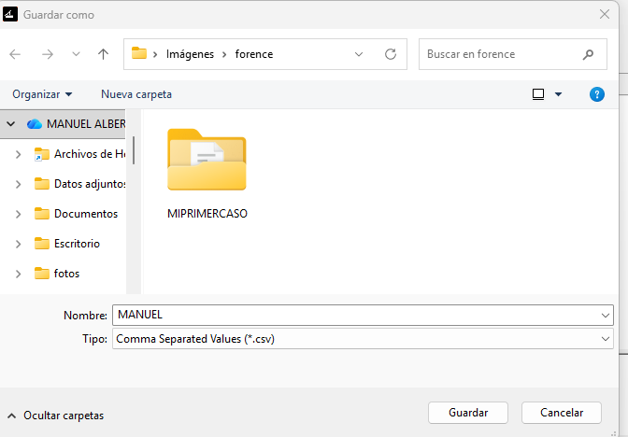
Ilustración 68archivos gradados

PROCESO DE CÁLCULO DE HASH (HASHING) DE ARCHIVOS EN ESPACIO NO ASIGNADO.
Ahora mismo, la aplicación forense, que creemos que es FTK Imager, comenzó a calcular los hashes, algo así como generar una "huella digital" única mediante una función criptográfica.
La ventana que muestra el avance, llamada "Calculando Hash de Archivos", nos dice que el programa está:
Calculando los hashes de los datos.
Este proceso se centra en la información que se encuentra en el espacio no asignado de la partición FAT32 (MANUEL) dentro de la imagen forense (imagen_usb_forense.dd). Calcular el hash de esta parte es vital en la investigación para confirmar que los datos recuperados son auténticos y no están alterados, o para analizar los restos de información.
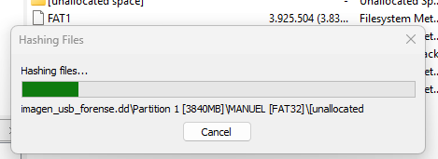
Ilustración 69calculo hash

VISUALIZACIÓN Y ANÁLISIS DEL INFORME DE ARCHIVOS FORENSES (HASHES Y RUTAS) EN EXCEL.
Con Microsoft Excel, se procedió a abrir el fichero de datos ya exportado, concretamente, el archivo CSV llamado MANUEL que se había guardado previamente.
Dentro de esta hoja de cálculo se encuentra el informe detallado de todo aquello que se halló y/o se examinó dentro de la imagen forense (imagen_usb_forense.dd). Las columnas más importantes que se pueden observar son:
MD5, SHA1: Aquí se encuentran los valores hash, es decir, las "huellas" criptográficas que se calcularon para cada fichero o sector de metadatos.
FileNames: Muestra la ruta completa y el nombre de cada archivo dentro de la imagen forense (por ejemplo, rutas a archivos de WhatsApp, LUNES.jpg, Herramientas de Hacking Ethical, y sectores de metadatos como VBR y espacio no asignado).
Esta etapa representa la fase de análisis de los resultados que fueron generados por la herramienta forense, en este caso, FTK Imager.
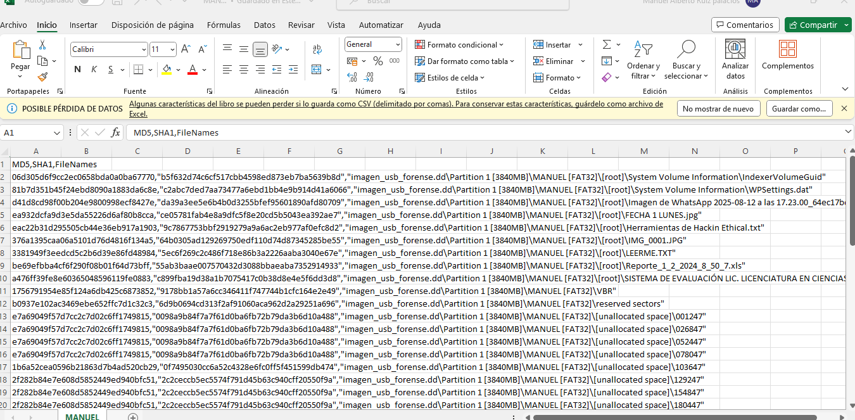
Ilustración 70 visualización de información

CONCLUSIÓN

Esta experiencia práctica facilitó una comprensión nítida del accionar de los instrumentos forenses más comunes en el campo de la seguridad informática. Autopsy, tanto en Kali Linux como en Windows, se reveló como un programa integral para inspeccionar imágenes forenses, visualizar líneas de tiempo, ficheros borrados y metadatos importantes. A su vez, FTK Imager fue valioso para la creación y el análisis ágil de imágenes, brindando una interfaz simple y funcional para revisar pruebas digitales. En resumen, la vivencia fue provechosa, pues consolidó mi pericia en análisis forense y me hizo ver la relevancia de estos recursos en una auditoría o pesquisa digital.

REFERENCIAS
https://www.autopsy.com
https://www.exterro.com/ftk-imager
https://www.kali.org/docs

